 

##### T.C

**KEPEZ KAYMAKAMLIĞI**

**GÜLGÜN NİHAT ÖMÜR ANAOKULU MÜDÜRLÜĞÜ**

**2024-2028 STRATEJİK PLANI**



**SUNUŞ:**

İçinde bulunduğumuz bilim ve teknoloji çağında, bilgiye sahip olmak  ve onu kullanmak çok önemlidir. Eğitim ve öğretim için uygun ortamı hazırlamak, geleceğimizin güvencesi yavrularımızı daha güzel bir şekilde yetiştirmek, öğrencilerimizin, velilerimizin ve eğitim çalışanlarımızın beklentilerini daha iyi karşılayabilmek ve eksiksiz çalışan bir kurum olmak amacıyla, zayıf yönlerimizi ortadan kaldırıp güçlü yönlerimizi daha da kuvvetlendiren stratejik planımızı hazırladık.

Okulumuzdaki stratejik plan ekibimizle birlikte misyon, vizyon, değerlerimiz ve stratejik planımız belirlenmiştir. Okulumuz, daha iyi bir eğitim seviyesine ulaşmak düşüncesiyle sürekli yenilenmeyi ve kalite kültürünü kendisine ilke edinmeyi amaçlamaktadır. Kalite kültürü oluşturmak için eğitim ve öğretim başta olmak üzere insan kaynakları ve kurumsallaşma, sosyal faaliyetler, alt yapı, toplumla ilişkiler ve kurumlar arası ilişkileri kapsayan 2024-2028 stratejik planı hazırlanmıştır.

Gülgün Nihat Ömür Anaokulu olarak stratejik planımızı çağımızın şartlarına göre yaptık.

Stratejik Planlama ulaşmak istediğimiz noktanın yol haritasıdır. Disiplin gerektirir, çalışma becerisi gerektirir. Dinamiktir, değişikliklere açıktır.

Stratejik planlama; okulun aşağıdaki dört temel soruyu cevaplandırmasına yardımcı olur:

* *Neredeyiz?*
* *Nereye gitmek istiyoruz?*
* *Gitmek istediğimiz yere nasıl ulaşabiliriz?*
* *Başarımızı nasıl takip eder ve değerlendiririz?*

Bu soruların cevapları stratejik planlama sürecini oluşturur.

**“Neredeyiz?”** sorusu, okulun faaliyetini gerçekleştirdiği iç ve dış çevrenin kapsamlı bir biçimde incelenmesini ve değerlendirilmesini içeren durum analizi yapılarak cevaplandırılır.

**“Nereye gitmek istiyoruz?”** sorusunun cevabı ise; okulun varoluş nedeninin öz bir biçimde ifade edilmesi anlamına gelen misyon; ulaşılması arzu edilen geleceğin kavramsal, gerçekçi ve öz bir ifadesi olan vizyon; okulun faaliyetlerine yön veren ilkeler; ulaşılması için çaba ve eylemlerin yönlendirileceği genel kavramsal sonuçlar olarak tanımlanabilecek stratejik amaçlar ve amaçların elde edilebilmesi için ulaşılması gereken ölçülebilir sonuçlar anlamına gelen hedefler ortaya konularak verilir.

Stratejik amaçlar ve hedeflere ulaşmak için kullanılacak yöntemler olan stratejiler ve faaliyetler **“Gitmek istediğimiz yere nasıl ulaşabiliriz?”** sorusunu cevaplandırır.

Son olarak, yönetsel bilgilerin derlenmesi ve plan uygulamasının raporlanması anlamındaki izleme ve alınan sonuçların misyon, vizyon, ilkeler, amaçlar ve hedeflerle ne ölçüde uyumlu olduğunun, kısaca performansın değerlendirilmesi ve buradan elde edilecek sonuçlarla planın gözden geçirilmesini ifade eden değerlendirme süreci ise **“Başarımızı nasıl takip eder ve değerlendiririz?”** sorusunu cevaplandırır.

Büyük önder Atatürk’ü örnek alan bizler; Çağa uyum sağlamış, çağı yönlendiren öğrenciler yetiştirmek için kurulan okulumuz, geleceğimiz teminatı olan öğrencilerimizi daha iyi imkânlarla yetişip, düşünce ufku ve yenilikçi ruhu açık Türkiye Cumhuriyetinin çıtasını daha yükseklere taşıyan bireyler olması için öğretmenleriyle idarecileriyle ve personelleriyle özverili bir şekilde tüm azmimizle çalışmaktayız.

Planın hazırlanmasında emeği geçen stratejik plan ekibine ve planın uygulanmasında yardımcı olacak İlçe Milli Eğitim Müdürlüğü AR-GE birimine teşekkür ederim.

**Onur YILMAZ**

**Okul Müdürü**

**Okul/Kurum Bilgileri**

|  |  |  |  |
| --- | --- | --- | --- |
| **İli: ANTALYA** | | **İlçesi:** KEPEZ | |
| **Adres:** | Gündoğdu mahallesi Göksu Caddesi No:4 Kepez Antalya | **Coğrafi Konum (link)** | https://maps.app.goo.gl/KeoPD8cTd1GHVv4j8 |
| **Telefon**  **Numarası:** | 0242 325 98 12 | **Faks Numarası:** |  |
| **e- Posta Adresi:** | 770924@meb.k123.tr | **Web sayfası adresi:** | https://gulgunnihatomuranaokulu.meb.k12.tr/ |
| **Kurum Kodu:** | 770924 | **Öğretim Şekli:** | İkili Eğitim sabahçı- öğleci |

## İÇİNDEKİLER

*İçindekiler bölümü hazırlanırken ve planın sayfa tasarımı yapılırken aşağıda verilen sıralama dikkate alınmalıdır.*

##### GİRİŞ VE STRATEJİK PLANIN HAZIRLIK SÜRECİ

* 1. . Strateji Geliştirme Kurulu ve Stratejik Plan Ekibi 1.2. Planlama Süreci

##### DURUM ANALİZİ

* 1. . Kurumsal Tarihçe
  2. . Uygulanmakta Olan Planın Değerlendirilmesi 2.3. Mevzuat Analizi
  3. . Üst Politika Belgelerinin Analizi
  4. . Faaliyet Alanları ile Ürün ve Hizmetlerin Belirlenmesi 2.6. Paydaş Analizi
  5. . Kuruluş İçi Analiz
     1. Teşkilat Yapısı 2.7.2.İnsan Kaynakları 2.7.3.Teknolojik Düzey 2.7.4.Mali Kaynaklar 2.7.5.İstatistiki Veriler
  6. Dış Çevre Analizi (Politik, Ekonomik, Sosyal, Teknolojik, Yasal ve Çevresel Çevre Analizi -PESTLE)
  7. Güçlü ve Zayıf Yönler ile Fırsatlar ve Tehditler (GZFT) Analizi 2.10.Tespit ve İhtiyaçların Belirlenmesi

1. **GELECEĞE BAKIŞ** 3.1.Misyon 3.2.Vizyon 3.3.Temel Değerler

##### AMAÇ, HEDEF VE STRATEJİLERİN BELİRLENMESİ

Amaçlar

Hedefler

Performans Göstergeleri

Stratejilerin Belirlenmesi

Maliyetlendirme

##### İZLEME VE DEĞERLENDİRME

1. **GİRİŞ VE STRATEJİK PLANIN HAZIRLIK SÜRECİ**
   1. **Strateji Geliştirme Kurulu ve Stratejik Plan Ekibi**

|  |  |  |  |
| --- | --- | --- | --- |
| **Strateji Geliştirme Kurulu Bilgileri** | | **Stratejik Plan Ekibi Bilgileri** | |
| **Adı Soyadı** | **Ünvanı** | **Adı Soyadı** | **Ünvanı** |
| Onur YILMAZ | Okul Müdürü | Muhammed AKAYDIN | Müdür Yardımcısı |
| Sümeyye Nur ÇELİK | Öğretmen | Şenay KARTAL | Öğretmen |
| Seçkin YILDIZ | Rehberlik Öğretmeni | Sümeyye Nur ÇELİK | Öğretmen |
| Zarife IŞIK | Okul Öncesi Öğretmeni | Gülgün ŞEN | Öğretmen |
| Serap ÖZCAN | Okul Aile Birliği Başkanı | Müberra Deniz TOPATAN | Veli |
|  |  |  |  |

* 1. **Planlama Süreci:**

2024-2028 dönemi stratejik plan hazırlanma süreci Strateji Geliştirme Kurulu ve Stratejik Plan Ekibinin oluşturulması ile başlamıştır. Ekip tarafından oluşturulan çalışma takvimi kapsamında ilk aşamada durum analizi çalışmaları yapılmış ve durum analizi aşamasında, paydaşlarımızın plan sürecine aktif katılımını sağlamak üzere paydaş anketi, toplantı ve görüşmeler yapılmıştır. Durum analizinin ardından geleceğe yönelim bölümüne geçilerek okulumuzun/kurumumuzun amaç, hedef, gösterge ve stratejileri belirlenmiştir.

|  |  |  |  |  |  |  |  |  |  |
| --- | --- | --- | --- | --- | --- | --- | --- | --- | --- |
| **No** | **Faaliyet** |  | | | | | | | |
| **02.24** | **02.24** | **03.24** | **03.24** | **04.24** | **04.24** | **05.24** | **05.24** |
| 1 | Eğitim Çalışmaları | X |  |  |  |  |  |  |  |
| 2 | Hazırlık Dönemi –Çalışma Takviminin Yapılması |  | X |  |  |  |  |  |  |
| 3 | Durum Analizinin Yapılması -Paydaş Analizlerinin Yapılması ve Değerlendirilmesi -GZFT ve PESTle Analizlerinin Yapılması –Tespit ve İhtiyaçlar Belirlenmesi |  |  | X |  |  |  |  |  |
| 4 | Misyon, Vizyon ve Temel Değerlerin Belirlenmesi |  |  |  | X |  |  |  |  |
| 5 | Performans göstergeleri Stratejik Amaç ve Hedeflerin Tespiti |  |  |  | X |  |  |  |  |
| 6 | Faaliyet, Proje ve Eylem Planının Hazırlanması |  |  |  |  | X |  |  |  |
| 7 | Maliyetlendirme |  |  |  |  |  | X |  |  |
| 8 | Planlara Son Halinin Verilmesi ve Onay İşlemi |  |  |  |  |  |  | X | X |
| 9 | Onay ve Yayım |  |  |  |  |  |  |  | X |

**Tablo 2.** Stratejik Planlama Çalışma Takvimi

1. **DURUM ANALİZİ**

Stratejik planlama sürecinin ilk adımı olan durum analizi, okulumuzun/kurumumuzun “neredeyiz?” sorusuna cevap vermektedir. Okulumuzun/kurumumuzun geleceğe yönelik amaç, hedef ve stratejiler geliştirebilmesi için öncelikle mevcut durumda hangi kaynaklara sahip olduğu ya da hangi yönlerinin eksik olduğu ayrıca, okulumuzun/kurumumuzun kontrolü dışındaki olumlu ya da olumsuz gelişmelerin neler olduğu değerlendirilmiştir. Dolayısıyla bu analiz, okulumuzun/kurumumuzun kendisini ve çevresini daha iyi tanımasına yardımcı olacak ve stratejik planın sonraki aşamalarından daha sağlıklı sonuçlar elde edilmesini sağlayacaktır.

*Durum analizi bölümünde, aşağıdaki hususlarla ilgili analiz ve değerlendirmeler yapılmıştır;*

*• Kurumsal tarihçe*

*• Uygulanmakta olan planın değerlendirilmesi*

*• Mevzuat analizi*

*• Üst politika belgelerinin analizi*

*• Faaliyet alanları ile ürün ve hizmetlerin belirlenmesi*

*• Paydaş analizi*

*• Kuruluş içi analiz*

*• Dış çevre analizi (Politik, ekonomik, sosyal, teknolojik, yasal ve çevresel analiz)*

*• Güçlü ve zayıf yönler ile fırsatlar ve tehditler (GZFT) analizi*

*• Tespit ve ihtiyaçların belirlenmesi*

* 1. **Kurumsal Tarihçe**

**GÜLGÜN NİHAT ÖMÜR ANAOKULU**

Hayırseverlerimiz Gülgün Nihat Ömür çiftinin Türk Milli Eğitimine kazandırmış olduğu okulumuzun temeli 2017 Temmuz ayında atılmış olup anasınıfı olarak hizmet vermek üzere 2018-2019 eğitim öğretim yılında hizmete açılmıştır. 2022-2023 eğitim öğretim yılında anaokuluna dönüştürülmüştür. 2 idare odası, 6 sınıf, 1 yemekhane ve 1 1 rehberlik odası mevcuttur. 2 Yönetici 10 Okul öncesi Öğretmeni, 2 kulüp öğretmeni, 1 rehber öğretmeni görev yapmaktadır. Toplamda 6 personel çalışmaktadır. Okulumuzun toplam alanı 1000 metre karedir. Okulumuz 27685 ada 01 parsele inşa edilmiştir.

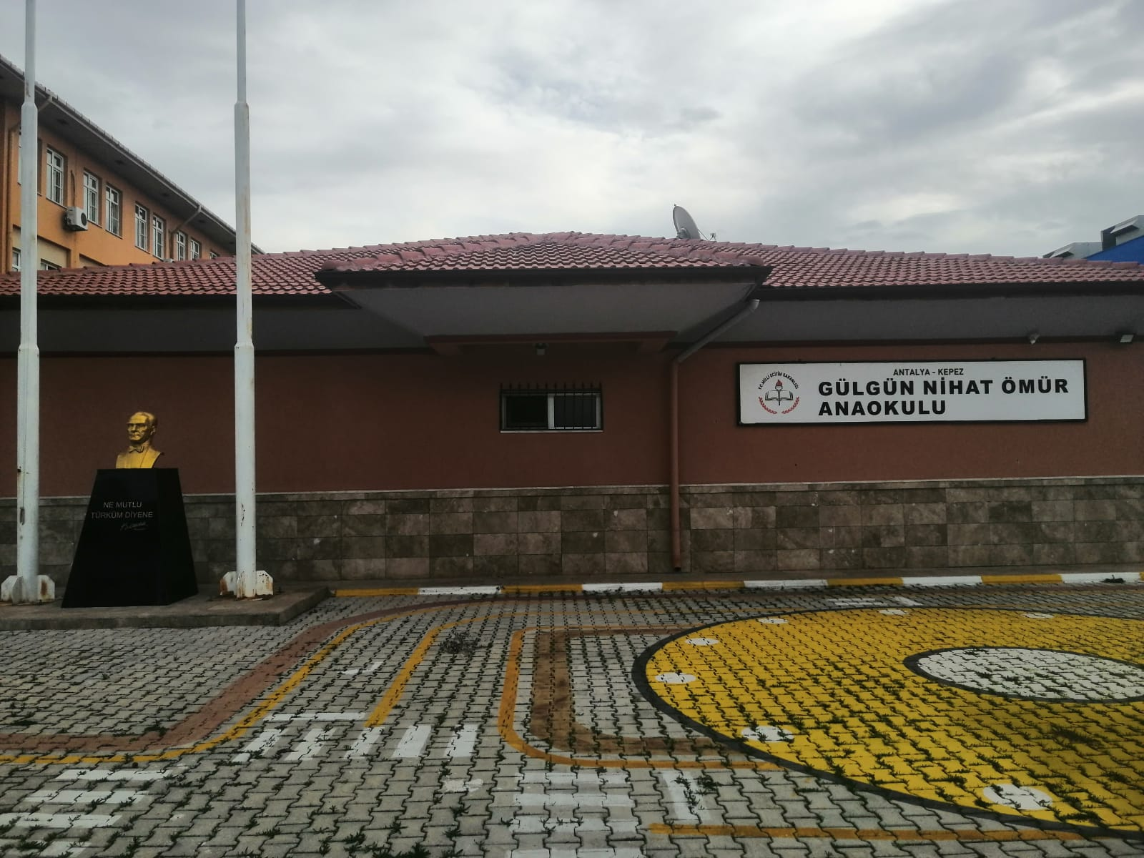

* 1. **Uygulanmakta Olan Stratejik Planın Değerlendirilmesi**

Gülgün Nihat Ömür Anaokulu olarak 2022-2024 yıllarını kapsayan okulumuz Stratejik Planı Misyon ve misyonumuz doğrultusunda başarılı bir şekilde çalışmalar yürütülmüş, istenilen oranda amaç ve hedeflere ulaşılmıştır. Oluşturulan okul kültürümüz içerisinde istenilen düzeye gelindiği, veli, öğrenci ve paydaşlarımızdan aldığımız olumlu dönütlerde çok iyi bir şekilde görülmüştür. Slogan olarak belirlediğimiz ‘’Sevginin Eğitimle Birleştiği Yerde İlk Adım’’ Milli Eğitim Bakanlığımız Okul Öncesi Eğitimi ilke ve amaçlarını gerçekleştirmede yol haritamız olmuştur.

Stratejik planımızda belirlediğimiz güçlü yönlerimizi en etkin şekilde kullanmaya çalıştık, zayıf yönlerimizi aldığımız tedbirlerimiz sayesinde hedeflere ulaşmada engel teşkil etmesine izin vermedik. Çevresel olanaklarımızı okulumuz amaç ve hedeflerini gerçekleştirmek için en iyi şekilde kullandık. İçinde bulunduğumuz bilgi çağının gereksinimleri olan yenilikçilik, değişim ve teknolojiyi kullanmayı Stratejik Planımızla bütünleştirip öyle sunduk. Stratejik Planımızda da sık sık belirttiğimiz temel değerlerimizden asla kopmadık, kalite kültürü içerisinde kurumumuzun işleyişine yön verdik. Kalite kültürü oluşturmak için eğitim ve öğretim başta olmak üzere insan kaynakları ve kurumsallaşma, sosyal faaliyetler, alt yapı, toplumla ilişkiler ve kurumlar arası ilişkileri kapsayan stratejik planımızı uyguladık. Disiplin ve çalışma becerisini en üst düzeye çıkardık. **“Neredeyiz? Nereye gitmek istiyoruz? Gitmek istediğimiz yere nasıl ulaşabiliriz?’’** sorularını yanıtlama çabasını dinamik bir şekilde sürdürüp sonlandırdık. Değerlendirme sürecinde ise **“Başarımızı nasıl takip eder ve değerlendiririz?”** sorusunun cevabını aradık. Okul Öncesi Eğitime güç katma ve yenilikçi eğitim oluşturmak için hazırlayıp uyguladığımız stratejik planımızla okulumuzu proje okulu haline getirerek birçok başarıya imza attık. Öğrencilerimiz, velilerimiz, idareci, öğretmen ve personellerimizin memnun kaldığı bir stratejik plan dönemini sona erdirdik. Hazırladığımız yeni dönem Stratejik planımıza alt yapı oluşturan 2022-2024 Stratejik planımızın bundan sonra uygulanacak planımıza güç vereceğine inanarak yeni bir yola çıkıyoruz.

* 1. **Yasal Yükümlülükler Ve Mevzuat Analizi**

Milli Eğitim Müdürlüğü T.C Anayasası çerçevesinde yürüttüğü faaliyetler ve sunduğu hizmetler aşağıda bazıları yazılı Kanun ve Yönetmeliklerde belirtilmiştir. Kurumun yetki, görev ve sorumlulukları MEB Milli Eğitim Müdürlükleri Yönetmeliğinde açıklanmıştır. Müdürlüğümüz öncelikle bu mevzuat çerçevesinde eğitim öğretim, proje üretme gibi faaliyetlerinde bulunmaktadır. Anayasamızın 42.maddesine göre Eğitim ve Öğretim, Atatürk ilkeleri ve inkılapları doğrultusunda, çağdaş bilim ve eğitim esaslarına göre, devletin gözetim ve denetimi altında yapılır. Eğitim ve öğretim kurumlarında sadece eğitim, öğretim, araştırma ve inceleme ile ilgili faaliyetler yürütülür.

Gülgün Nihat Ömür Anaokulu yasal dayanaklarını temel olarak Anayasamızın 42.maddesi, 1739 Sayılı Milli Eğitim Temel Kanunu, 222 Sayılı İlköğretim Kanunu, 3797, 4357, 1702, 5442, 657 sayılı Kanunlar ile Okul Öncesi ve İlköğretim Kurumları Yönetmeliğinden almaktadır.

Gülgün Nihat Ömür Anaokulunun temel amaçları;

* Çocukların, Atatürk, vatan, millet, bayrak, aile ve insan sevgisini benimseyen, millî ve manevî değerlere bağlı, kendine güvenen, çevresiyle iyi iletişim kurabilen, dürüst, ilkeli, çağdaş düşünceli, hak ve sorumluluklarını bilen, saygılı ve kültürel çeşitlilik içinde hoşgörülü bireyler olarak yetişmelerine temel hazırlamak amacıyla çaba göstermek,
* Çocukların beden, zihin ve duygu gelişmesini ve iyi alışkanlıklar kazanmasını sağlamak,
* Çocukların Türkçeyi doğru ve güzel konuşmalarını sağlamak,
* Çocuklara sevgi, saygı, iş birliği, sorumluluk, hoşgörü, yardımlaşma, dayanışma ve paylaşma gibi davranışları kazandırmak,
* Çocuklara hayal güçlerini, yaratıcı ve eleştirel düşünme becerilerini, iletişim kurma ve duygularını anlatabilme davranışlarını kazandırmak,
* Çocukları ilköğretime hazırlamaktır.

**Faaliyetlerin Esas Alındığı Bazı Kanunlar**

|  |  |  |  |
| --- | --- | --- | --- |
| **KANUN** | | | |
| Tarih | **Sayı** | **No** | **Adı** |
| 23/07/1965 | 12056 | 657 | Devlet Memurları Kanunu |
| 24/10/2003 | 25269 | 4982 | Bilgi Edinme Hakkı Kanunu |
| 24/06/1973 | 14574 | 1739 | Milli Eğitim Temel Kanunu |
| 12/05/1992 | 21226 | 3797 | Milli Eğitim Bakanlığının Teşkilat ve Görevleri Hakkında Kanun |
| 24/12/2003 | 25326 | 5018 | Kamu Mali Yönetimi ve Kontrol Kanunu |
| 12/01/1961 | 10705 | 222 | İlköğretim ve Eğitim Kanunu |
| 19/06/1986 | 19139 | 3308 | Mesleki Eğitim Kanunu |

**Kurum Müdürlüklerinin Faaliyet Alanlarıyla İlgili Bazı Yönetmelikler:**

|  |  |  |
| --- | --- | --- |
| **YÖNETMELİK** | | |
| **Yayımlandığı Resmi Gazete/Tebliğler Dergisi** | | Adı |
| **Tarih** | Sayı |
| **17/04/2015** | 29329 | [Milli](http://mevzuat.meb.gov.tr/html/persgorunvanatam_1/persatanma_1.html) Eğitim Bakanlığı Öğretmen Atama ve Yer Değiştirme Yönetmeliği |
| **27/06/1983** | 18090 | Aday Memurların Yetiştirilmesine Dair Genel Yönetmelik |
| **27/10/1971** | 13999 | Devlet Binaları İşletme, Bakım, Onarım Yönetmeliği |
| **26/07/2014** | 29072 | Milli Eğitim Bakanlığı Okul Öncesi Eğitim ve İlköğretim Kurumları Yönetmeliği |
| **09/02/2012** | 28199 | Milli Eğitim Bakanlığı Okul Aile Birliği Yönetmeliği |
| **28/08/2007** | 26627 | Okul Servis Araçları Yönetmeliği |
| **01/10/1981** | 17475 | Ulusal Bayramlarda Yapılacak Törenler Yönetmeliği |
| **03/06/1991** | 20890 | Disiplin Amirleri Yönetmeliği |

|  |  |  |
| --- | --- | --- |
| YÖNERGE | | |
| **Yayın** | | Adı |
| **Tarih** | Sayı |
|  |  | Milli Eğitim Bakanlığı İzin Yönergesi |
| **26/08/2014** | 3557646 | Milli Eğitim Bakanlığı Okul Öncesi ve İlköğretim Kurumları Yönergesi |
| **25/12/2014** | 6928377 | Okul Öncesi Eğitim ve İlköğretim Kurumları Standartları Uygulama Yönergesi |

|  |  |  |  |  |  |  |  |
| --- | --- | --- | --- | --- | --- | --- | --- |
| YÜKÜMLÜLÜK | | DAYANAK | | TESPİTLER | | İHTIYAÇLAR | |
| Eğitim Öğretim  Hizmetlerinde ortak görevler, Temel Eğitim  Hizmetleri | | 1739 Sayılı Milli Eğitim Temel Kanunu | | Sunay Gönül Türkan Saadet Saygan Kardeşler-5 Anaokulu Müdürlüğü, eğitim öğretim faaliyetlerini bu kanunu temel alarak yürütmektedir. | | Eğitime erişimi teşvik edecek ve artıracak çalışmaların yapılması,  • Müdürlüğümüzün hizmet üretme niteliği ve gücünün artırılması için örgütsel yapısının geliştirilmesi, kurum içinde hizmetlerin etkinliğinin ve verimliliğinin artırılması, | |
| İnsan Kaynakları Hizmetleri | | 657 Sayılı Devlet Memurları Kanunu | Kurumumuz yönetici, öğretmen ve personelinin; hizmet şartları ve nitelikleri, meslekteki ilerleme ve yükselmeleri, ödev hak ve yükümlülükleri, aylık ve ödenekleri, diğer özlük işleri bu kanuna göre düzenlenmektedir. | | Yönetici, öğretmen ve personelinin; hizmet şartları, meslekteki ilerleme ve yükselmeleri haklarının iyileştirilmesi, niteliklerinin arttırılması, | |
| Strateji Geliştirme Hizmetleri | 5018 Sayılı Kamu Mali Yönetimi Ve Kontrol Kanunu | | Kurumumuzun, kaynaklarının etkili, ekonomik ve verimli bir şekilde kullanılması, hesap  Verebilirliği ve mali saydamlığı, tüm mali işlemlerinin muhasebeleştirilmesi ve raporlaması bu kanuna göre düzenlenmektedir. | | Eğitimin niteliğinin  Artırılması,  Planlı yönetim  Anlayışının benimsenmesi, kaynakların etkili kullanılması, | |
| İnsan Kaynakları Hizmetleri, Temel Eğitim  Hizmetleri | MEB İlköğretim ve Okul Öncesi Eğitim Kurumları Yönetmeliği | | *Personelin Görev, Yetki ve Sorumlulukları*   * Okul Müdürünün Görev, Yetki ve Sorumlulukları * Müdür Yardımcısı Görev, Yetki ve Sorumlulukları * Öğretmenlerin Görev, Yetki ve Sorumlulukları * Nöbet Görevleri, * Öğretmenler Kurulu Çalışmaları, * Zümre Öğretmenler Kurulu Çalışmaları, * Meslekle İlgili Çalışmalar   *Malî Hükümler*   * Okul Katkı Payı Ücretinin Velilerden Alınması * Okul Bütçesinin Hazırlanması * İhale Komisyonu * Muayene ve Kabul Komisyonu * Hizmetin Satın Alınması * Hesap Açılacak Banka ve Yetki Kullanımı * Uygulanacak Muhasebe Sistemi * Tutulacak Defter, Dosya ve Formlar | | Mesleki çalışmalar, toplantılar, görev ve yetkilerin belirlenmesi, komisyon görevlerinin tanımlanması, evrakların düzenli tutulması ve arşivlenmesi | |
| İnsan Kaynakları Hizmetleri, | Millî Eğitim Bakanlığına Bağlı Okul ve Kurumların Yönetici Ve ÖğretmenlerininNorm Kadrolarına İlişkin Yönetmelik | | Okulumuzda görev yapan yönetici ve öğretmenlerin norm kadro işlemleri bu yönetmeliğe göre yapılmaktadır. | | Norm kadro iş ve işlemlerinin doğru tespiti ve zamanında yapılması, | |
| Eğitim Öğretim Hizmetlerinde ortak görevler | | Millî Eğitim Bakanlığı Okul-Aile Birliği Yönetmeliği | | * Okul-aile birliklerinin kuruluşu, işleyişi * Birlik organlarının oluşturulması, Seçim şekilleri * Sosyal ve kültürel etkinlikler ile kampanya ve kurslardan sağlanan maddi katkılar * Bağışların kabulü, harcanması ve denetlenmesine dair usul ve esaslar bu yönetmelik hükümlerince yürütülür | | Okul aile birliği iş ve işlemlerinin takibi, okul aile birliğinin denetlenmesi, | |
| Temel Eğitim Hizmetleri, Eğitim Öğretim Hizmetlerinde ortak görevler | | Ulusal ve Resmi Bayramlar ile Mahalli Kurtuluş GünleriAtatürk Günleri Ve Tarihi Günlerde Yapılacak Tören Ve Kutlamalar Yönetmeliği | | * Ulusal Bayram Cumhuriyet Bayramı * Resmi Bayramlar * Ulusal Egemenlik ve Çocuk Bayramı * Atatürk'ü Anma ve Gençlik ve Spor Bayramı * Zafer Bayramı ile Mahalli Kurtuluş Günleri * Atatürk Günleri ve Tarihi Günlerin Kutlanması * 15 Temmuz Demokrasi ve Milli Birlik Günü | | Tören ve kutlamalara ilişkin programların öğrencilerin gelişim özellikleri dikkate alınarak hazırlanması, | |
| İnsan Kaynakları Hizmetleri, | | Millî Eğitim Bakanlığı İzin Yönergesi | | * Yıllık izin * Mazeret İzni * Hastalık ve refakat izni * Aylıksız izin | | İzin durumlarına ilişkin takibin yapılması, | |
| Strateji Geliştirme Hizmetleri | | Yönetici ve Öğretmenlerinin Ders ve Ek Ders Saatlerine İlişkin Karar | | Okulumuzda görev yapan yönetici ve öğretmenlerin ek ders işlemleri bu karara göre düzenlenmektedir. | | Ek ders verilip verilmeyecek durumlara göre icmallerin hazırlanması, aylık bordroların muhafaza edilmesi, | |

* 1. **Üst Politika Belgeleri Analizi**

Üst politika belgeleri;

• 12. Kalkınma Planı

• Cumhurbaşkanlığı Programı,

• Orta Vadeli Program,

• Cumhurbaşkanlığı Yıllık Programı,

• Millî Eğitim Bakanlığı Stratejik Planı,

• İl Millî Eğitim Müdürlüğü Stratejik Planı,

• İlçe Millî Eğitim Müdürlüğü Stratejik Planı ile

• Okul/kurumu ilgilendiren ulusal, bölgesel ve sektörel strateji eylem planlarını ifade eder.

ÜST POLİTİKA BELGELERİ

|  |  |
| --- | --- |
| **SIRA NO** | **REFERANS KAYNAĞININ ADI** |
| 1 | 12. Kalkınma Planı ve Eğitim Özal İhtisas Komisyon Raporu |
| 2 | 657 Sayılı Devlet Memurları Kanunu |
| 3 | 5018 sayılı Kamu Mali Yönetimi ve Kontrol Kanunu |
| 4 | Kamu İdarelerinde Stratejik Planlamaya İlişkin Usul ve Esaslar Hakkında Yönetmelik |
| 5 | 1739 Sayılı Milli Eğitim Temel Kanunu |
| 6 | Milli Eğitim Bakanlığı 2024-2028 Stratejik Plan Hazırlık Programı |
| 7 | Milli Eğitim Bakanlığı Stratejik Plan Durum Analizi Raporu |
| 8 | 67. Hükümet Programı |
| 9 | 67. Hükümet Eylem Planı |
| 10 | Milli Eğitim Bakanlığı Strateji Geliştirme Başkanlığının 2013/26 Nolu Genelgesi |
| 11 | 2024-2026 Orta Vadeli Program |
| 12 | Milli Eğitim Bakanlığı Okul Öncesi Eğitim ve İlköğretim Kurumları Yönetmeliği |
| 13 | Okul Öncesi Eğitim ve İlköğretim Kurumları Standartları Uygulama Yönergesi |

**Tablo 4.** Üst Politika Belgeleri Analizi Tablosu

|  |  |  |
| --- | --- | --- |
| Üst Politika Belgesi | İlgili Bölüm/Referans | Verilen Görevler/İhtiyaçlar |
| 12. Kalkınma Planı | Yurt İçi Tasarruflar | 350.2, 352.3 Sayılı Tedbir Maddeleri |
| Eğitim | 658 ve 659 Sayılı Amaç Maddeleri ile Politika ve Tedbir Maddeleri |
| Çocuk | 731.2, 731.3, 731.4, 731.5, 731.6, 732.1, 732.3, 733.1, 733.2, 734.4, 738.2, 738.3, 739.2, 739.3, 739.4, 740.4, 742.4, 744 Sayılı Tedbir Maddeleri |
| Engelli Hizmetleri  Sosyal Hizmetler, | 758.3, 758.4 Sayılı Tedbir Maddeleri |
| Sosyal Yardımlar ve  Yoksullukla Mücadele | 773.1 Sayılı Tedbir Maddesi |
| Kültür ve Sanat | 783.1, 783.5, 785.1, 785.2, 790.4, 793.2 Sayılı Tedbir  Maddeleri |
| Afet Yönetimi | 833.6, 839.1, 839.3,  Sayılı Tedbir Maddeleri |
| Orta Vadeli  Program  (2024-2026) | Afet Yönetimi | 1 Tedbir |
| Yeşil Dönüşüm | 1 Tedbir |
| Dijital Dönüşüm | 1 Tedbir |
| Hizmet İhracatının Desteklenmesi | 1 Tedbir |
| Kamu Cari Harcamalarında Rasyonelleşme | 2 Tedbir |
| Afetlere Duyarlı Bütünleşik Mekansal Planlama | 1 Tedbir |
| İklim Değişikliği Mevzuatı, Emisyon Ticaret Sistemi,  Sınırda Karbon Düzenlemesi Mekanizmasına Uyum | 1 Tedbir |
| Cumhurbaşkanlığı  2024 Yıllık Programı | Yurt İçi Tasarruflar | 350.2, 352.3 Sayılı Tedbir Maddeleri |
| Fikri Mülkiyet Hakları | 565.6, 565.7 Sayılı Tedbir Maddeleri |
| Eğitim | 661.1, 661.4, P. 661, P. 662, P. 664, P.666,  P.667, P.670, P.672, P.676,  Sayılı Politika ve Tedbir  Maddeleri |
| Çocuk, | P.732, 731.2, 731.3, 731.4, 731.5,733.1, 733.2, 734.4,  735.8, 739.1,739.3, 739.4, 740.4, 742.4, P.743,744.1 Sayılı  Politika ve Tedbir Maddeleri |
| Engelli Hizmetleri | 758.3, 758.4 Sayılı Tedbir Maddeleri |
| Kültür ve Sanat | 783.1, 785.1, 785.2 Sayılı Tedbir  Maddeleri |

* 1. **Faaliyet Alanları ile Ürün/Hizmetlerin Belirlenmesi**

|  |  |
| --- | --- |
| **Faaliyet Alanı** | **Ürün/Hizmetler** |
| **Öğretim-eğitim faaliyetleri** | **Öğrenci İşleri** Kayıt-nakil işleri Devam-devamsızlık Sınıf geçme  Sınav hizmetleri |
| **Rehberlik faaliyetleri** | Öğrencilere rehberlik yapmak Velilere rehberlik etmek Rehberlik faaliyetlerini yürütmek |
| **Sosyal faaliyetler** | Okul dışı gezi/gözlem, tiyatro, sinema |
| **Kültürel ve sanatsal faaliyetler** | Düzenlenen yarışmalara katılım, okul dışı kültürel gezi etkinlikleri |
| **İnsan kaynakları faaliyetleri (mesleki gelişim faaliyetleri, personel etkinlikleri…)** | Bakanlığımızca düzenlenen, hizmet içi eğitim faaliyetleri ve öğretmenlerimizin katılım sağladığı eğitimler |
| **Okul aile birliği faaliyetleri** | Hayırsever ve bağışçı destekleri ile okulumuz ihtiyaçlarını belirleyerek, okulumuza, sosyal kültürel ve fiziki desteklerde bulunmak |
| **Öğrencilere yönelik faaliyetler** | Eğitim Öğretim Hizmetleri |
| **Ders dışı faaliyetler** | Okul içi ve dışında yapılan tüm sosyo kültürel etkinlikler ve dâhil olunan projeler |

* 1. **Paydaş Analizi**

Kurumumuzun temel paydaşları öğrenci, veli ve öğretmen olmakla birlikte eğitimin dışsal etkisi nedeniyle okul çevresinde etkileşim içinde olunan geniş bir paydaş kitlesi bulunmaktadır. Paydaşlarımızın görüşleri anket, toplantı, dilek ve istek kutuları, elektronik ortamda iletilen önerilerde dâhil olmak üzere çeşitli yöntemlerle sürekli olarak alınmaktadır.

|  |  |
| --- | --- |
| **İç Paydaşlar** | **Dış Paydaşlar** |
| **Okul Yöneticileri** | **Diğer Okullar** |
| **Öğretmen** | **AntalyaValiliği** |
| **Öğrenci** | **Kepez Kaymakamlığı** |
| **Öğrenci Velisi** | **Rehberlik ve Araştırma Merkezi** |
| **Okul Diğer Personeli** | **Mal Müdürlüğü** |
| **Okul Aile Birliği** | **Antalya Büyükşehir Belediyesi** |
| **İl Milli Eğitim Müdürlüğü** | **Kepez Belediyesi** |
| **İlçe Milli Eğitim Müdürlüğü** | **Mahalle Muhtarlığı** |
| **Okul servisleri** | **Kepez Polis Merkezi Amirliği** |
| **Hayırsever** | **Sağlık Kuruluşları** |
|  | **Mal ve Hizmet Satan Kuruluşlar** |
|  | **Sivil toplum kuruluşları** |

## **2.7.1. Okul Teşkilat Şeması**

Bu bölümde kurumumuzu oluşturan paydaşlara yönelik teşkilat şeması verilmiştir.

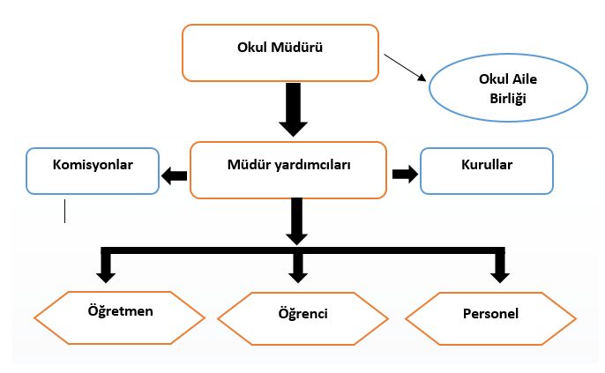*Şekil 1:Okul / kurum Teşkilat Şeması*

Okul/Kurumlarda Oluşturulan Komisyon ve Kurullar

|  |  |
| --- | --- |
| Kurul/Komisyon Adı | Görevleri |
| **İhale Komisyonu** | **Okulun ihtiyaçlarını ekonomik açıdan en uygun şartlarla karşılayacak isteklinin seçimini sağlama** |
| **Muayene ve Kabul Komisyonu** | **İdarece uygun görülen süre içerisinde işin kabulü için belirlenen yere giderek yüklenici tarafından gerçekleştirilen işleri ilgili şartnamenin maddelerine göre inceler, muayene eder. Kabule engel bir durum olmadığı takdirde işin kabulünü**  **yapar.** |
| **BEP Komisyonu** | **BEP ’in geliştirilmesi uygulanması izlenmesi ve değerlendirilmesi sürecinde bireyin gereksinimleri doğrultusunda kurum içi düzenlemeleri yapar.** |
| **Değerler Eğitimi Komisyonu** | **Değerler eğitimiyle ilgili çalışmaları planlar ve yürütür. Bunun için gerekli olan yazılı ve görsel materyalleri belirler. Sınıf içi ve okul bazında yürütülen çalışmaları izler, rehberlik eder, değerlendirir.** |

|  |  |
| --- | --- |
| **Sivil Savunma Ekipleri** | **Doğal afetlerde ve sabotajlara karşı okulda gerekli tedbirlerin alınmasını sağlamak.** |
| **Okul Rehberlik Yürütme Komisyonu** | **Rehberlik hizmetlerinin yürütülmesinde okulun her türlü imkânlarını kullanılmasına yardımcı olur.** |
| **Web Komisyonu** | **Okulun resmi web sayfası düzenlemelerini yapar** |
| **Okul Sağlığı Komisyonu** | **Öğrencilerin sağlık sorunlarının tespiti, okul çevre koşullarının iyileştirilmesi yönünde gerekli tedbirleri alır.** |
| **Beslenme Komisyonu** | **Okuldaki öğrencilerin sağlıklı ve dengeli beslenmeleri için gereken tedbirleri alır.** |

### Okulumuz Bina ve Alanları

**Okul Yerleşkesine İlişkin Bilgiler**

|  |  |  |  |  |
| --- | --- | --- | --- | --- |
| **Okul Bölümleri** | **Özel Alanlar** | **Var** | | **Yok** |
| Okul Kat Sayısı | **1** | |  |  |
| Derslik Sayısı | **6** | |  |  |
| Derslik Alanları (m2) | **183,12 m2** | |  |  |
| Kullanılan Derslik Sayısı | **6** | |  |  |
| Şube Sayısı | **10** | |  |  |
| İdari Odaların Alanı (m2) | **32,68** | |  |  |
| Öğretmenler Odası (m2) | **0** | |  |  |
| Okul Oturum Alanı (m2) | **750 m2** | |  |  |
| Okul Bahçesi (Açık Alan)(m2) | **1550 m2** | |  |  |
| Okul Kapalı Alan (m2) | **750 m2** | |  |  |
| Sanatsal, bilimsel ve sportif amaçlı toplam alan (m2) | **0** | |  | **x** |
| Kantin (m2) | **0** | |  | **x** |
| Tuvalet Sayısı | **10** | |  |  |
| **Diğer (Kulübe)** | 1 | |  |  |

#### **İnsan Kaynakları**

### Çalışan Bilgileri

Okulumuzun çalışanlarına ilişkin bilgiler altta yer alan tabloda belirtilmiştir.

**Çalışan Bilgileri**

|  |  |  |  |
| --- | --- | --- | --- |
| **Unvan** | **Erkek** | **Kadın** | **Toplam** |
| Okul Müdürü ve Müdür Yardımcısı | **2** | **0** | **2** |
| Okul Öncesi Öğretmeni | **0** | **10** | **10** |
| Kulüp Öğretmeni | **0** | **2** | **2** |
| Rehber Öğretmen | **1** | **0** | **1** |
| Yardımcı Personel | **0** | **6** | **6** |
| **Toplam Çalışan Sayıları** | **3** | **18** | **21** |

|  |  |
| --- | --- |
| **Çalışanın Ünvanı** | **Görevleri** |
| Okul /Kurum Müdürü | Okulun idaresiyle ilgili işler, okulun mali durumuyla ilgili işler, |
| Müdür Baş Yardımcısı | Yazışmaları takip etmek, ek ders ve maaş işlemleri, özlük işlemleri, öğrenci işleri, |
| Öğretmenler | Eğitim öğretim ile ilgili işler, |
| Yönetim İşleri ve Büro Memuru | Okul aidat işlerinin takibi, kulüp hesaplarının takibi, resmi yazışmalar |
| Yardımcı Hizmetler Personeli | Okulun temizliğiyle ilgili işleri yapmak, idarenin kendisine vereceği işleri yapmak |

|  |  |  |  |  |  |  |
| --- | --- | --- | --- | --- | --- | --- |
|  | **Yıl İçerisinde Okul/Kurumdan Ayrılan Yönetici Sayısı** | | | **Yıl İçerisinde Okul/Kurumda Göreve Başlayan Yönetici Sayısı** | | |
| **2021** | **2022** | **2023** | **2021** | **2022** | **2023** |
| **TOPLAM** | 0 | 1 | 2 | 0 | 1 | 2 |
|  | 0 | 1 | 2 | 0 | 1 | 2 |

|  |  |  |  |  |
| --- | --- | --- | --- | --- |
| **Hizmet Süreleri** | **Branşı** | **Kadın** | **Erkek** | **Toplam** |
|  |  |  |  |
|  |  |  |  |
| 1-3 Yıl | Okul öncesi öğretmeni | 0 | 0 | 0 |
| 4-6 Yıl | Okul öncesi öğretmeni | 0 | 0 | 0 |
| 7-10 Yıl | Okul öncesi öğretmeni | 0 | 0 | 0 |
| 7-10 Yıl | Rehberlik | 0 | 1 | 1 |
| 11-15 Yıl | Okul Öncesi öğretmeni | 2 | 0 | 2 |
| 16-20 | Okul öncesi öğretmeni | 7 | 0 | 7 |
| 20 ve üzeri |  | 1 | 0 | 1 |

|  |  |  |  |  |  |  |
| --- | --- | --- | --- | --- | --- | --- |
|  | **Yıl İçerisinde Kurumdan Ayrılan Öğretmen Sayısı** | | | | **Yıl İçerisinde Kurumda Göreve Başlayan Öğretmen Sayısı** | |
| **2022** | **2023** | **2021** | **2022** | | **2023** |
| TOPLAM | 0 | 5 | 0 | 0 | | 5 |

|  |  |  |  |  |  |  |  |  |  |
| --- | --- | --- | --- | --- | --- | --- | --- | --- | --- |
| **Mevcut Kapasite** | | | | **Mevcut Kapasite Kullanımı ve Performans** | | | | | |
| Psikolojik Danışman Norm Sayısı | Görev Yapan Psikolojik Danışman Sayısı | İhtiyaç Duyulan Psikolojik Danışman Sayısı | Görüşme Odası Sayısı | Danışmanlık Hizmeti Alan | | | Rehberlik Hizmetleri İle İlgili Düzenlenen Eğitim/Paylaşım Toplantısı vb. Faaliyet Sayısı | | |
| Öğrenci Sayısı | Öğretmen Sayısı | Veli Sayısı | Öğretmenlere Yönelik | Öğrencilere Yönelik | Velilere Yönelik |
| 1 | 1 | 0 | 1 | 180 | 13 | 180 | 10 | 5 | 3 |

#### **Teknolojik Düzey**

|  |  |  |  |  |
| --- | --- | --- | --- | --- |
| **Araç-Gereçler** | **2021** | **2022** | **2023** | **İhtiyaç** |
| Projeksiyon | 7 | 7 | 7 | 0 |
| Bilgisayar | 10 | 10 | 10 | 0 |
| Yazıcı | 2 | 2 | 5 | 6 |

|  |  |  |  |  |  |
| --- | --- | --- | --- | --- | --- |
| Fiziki Mekân | **Var** | **Yok** | **Adedi** | **İhtiyaç** | **Açıklama** |
| Öğretmen Çalışma Odası |  | * | 0 | 1 |  |
| Ekipman Odası |  | * | 0 | 1 |  |
| Kütüphane |  | * | 0 | 1 |  |
| Rehberlik Servisi | * |  | 1 | 0 |  |
| Resim Odası |  | * | 0 | 1 |  |
| Müzik Odası |  | * | 0 | 1 |  |
| Çok Amaçlı Salon |  | * | 0 | 1 |  |
| Spor Salonu |  | * | 0 | 0 |  |

#### **Mali Kaynaklar**

|  |  |  |  |  |  |
| --- | --- | --- | --- | --- | --- |
| **Kaynaklar** | **2024** | **2025** | **2026** | **2027** | **2028** |
| Genel Bütçe | 1.000.000 | 1.500.000 | 2.000.000 | 3.000.000 | 4.000.000 |
| Okul Aile Birliği | 350.000 | 180.000 | 220.000 | 250.000 | 350.000 |
| Özel İdare | 0 | 0 | 0 | 0 | 0 |
| Kira Gelirleri | 0 | 0 | 0 | 0 | 0 |
| Döner Sermaye | 0 | 0 | 0 | 0 | 0 |
| Dış Kaynak/Projeler | 0 | 0 | 0 | 0 | 0 |
| Diğer |  |  |  |  |  |
| TOPLAM | 1.350.000 | 1.680.000 | 2.220.000 | 3.250.000 | 4.350.000 |

|  |  |
| --- | --- |
| **Harcama Kalemi** | **Çeşitleri** |
| Personel | Sözleşmeli olarak çalışan personelin (sekreter temizlik,  güvenlik) ücret, vergi, sigorta vb. giderleri |
| Onarım | Okul/kurum binası ve tesisatlarıyla ilgili her türlü  küçük onarım; makine, bilgisayar, yazıcı vb. bakım giderleri |
| Sosyal-sportif faaliyetler | Etkinlikler ile ilgili giderler |
| Temizlik | Temizlik malzemeleri alımı |
| İletişim | Telefon, faks, internet, posta, mesaj giderleri |
| Kırtasiye | Her türlü kırtasiye ve sarf malzemesi giderleri |

|  |  |  |
| --- | --- | --- |
| **Yıllar** | **Gelir Miktarı** | **Gider Miktarı** |
| 2022 | 235.392 | 170.301,85 |
| 2023 | 447.926,50 | 436.787,50 |

#### **İstatistiki Veriler**

### **Sınıf ve Öğrenci Bilgileri**

Okulumuzda yer alan sınıfların öğrenci sayıları alttaki tabloda verilmiştir.

|  |  |  |  |  |  |  |  |
| --- | --- | --- | --- | --- | --- | --- | --- |
| **Sınıfı** | **Erkek** | **Kız** | **Toplam** | **Sınıfı** | **Erkek** | **Kız** | **Toplam** |
| 4YAŞ/A E ŞUBESİ | 11 | 6 | 17 | 5 YAŞ/C ŞUBESİ | 10 | 8 | 18 |
| 4 YAŞ/K ŞUBESİ | 9 | 11 | 20 | 5 YAŞ/D ŞUBESİ | 7 | 8 | 15 |
| 5YAŞ/ A ŞUBESİ | 10 | 10 | 20 | 5 YAŞ/F ŞUBESİ | 9 | 9 | 18 |
| 5 YAŞ/B ŞUBESİ | 10 | 7 | 17 | 5 YAŞ/ G ŞUBESİ | 6 | 12 | 18 |
| 5 YAŞ H ŞUBESİ | 9 | 9 | 18 | 5 YAŞ I ŞUBESİ | 9 | 9 | 18 |

Okulumuza ait 3 yıllık öğrenci sayıları aşağıda belirtilmiştir.

|  |  |  |  |  |  |
| --- | --- | --- | --- | --- | --- |
| **Yıllar** | **Yaş Grubu** | **Erkek** | **Kız** | **Toplam** |  |
| 2022-2023 Eğitim Öğretim yılı | 4 yaş | 14 | 13 | 27 |  |
| 2023-2024 Eğitim Öğretim yılı | 4 yaş | 20 | 17 | 37 |  |
| 2022-2023 Eğitim Öğretim yılı | 5 yaş | 87 | 88 | 175 |  |
| 2023-2024eğitim yılı | 5 yaş | 70 | 72 | 142 |  |
|  |  |  |  |  |  |

Okulumuza ait Özel eğitime devam eden öğrenci sayıları

|  |  |  |  |
| --- | --- | --- | --- |
| **Yıllar** | **kız** | **Erkek** | **Toplam** |
| 2022-2023 Eğitim Öğretim yılı | 3 | 10 | 13 |
| 2023-2024 Eğitim Öğretim yılı | 5 | 8 | 13 |

**Okulumuza ait gezi gözlem ve kültür etkinlikleri**

|  |  |  |  |
| --- | --- | --- | --- |
| **Yıllar** | **Sinema- Tiyatro** | **Gezi -gözlem** | **Gösteri sunum** |
| 2022-2023 Eğitim Öğretim yılı | 9 | 3 | 3 |
| 2023-2024 Eğitim Öğretim yılı | 5 | 5 | 3 |

Paydaş anketlerine ilişkin ortaya çıkan temel sonuçlara altta yer verilmiştir.

### Öğretmen Anketi Sonuçları:

### C:\Users\Pc\Downloads\WhatsApp Image 2024-05-03 at 13.40.22.jpeg

İlgili soruya öğretmenlerimizin %44,4 ü kesinlikle katılıyorum, %55,6’sı katılıyorum yanıtını vermiştir.

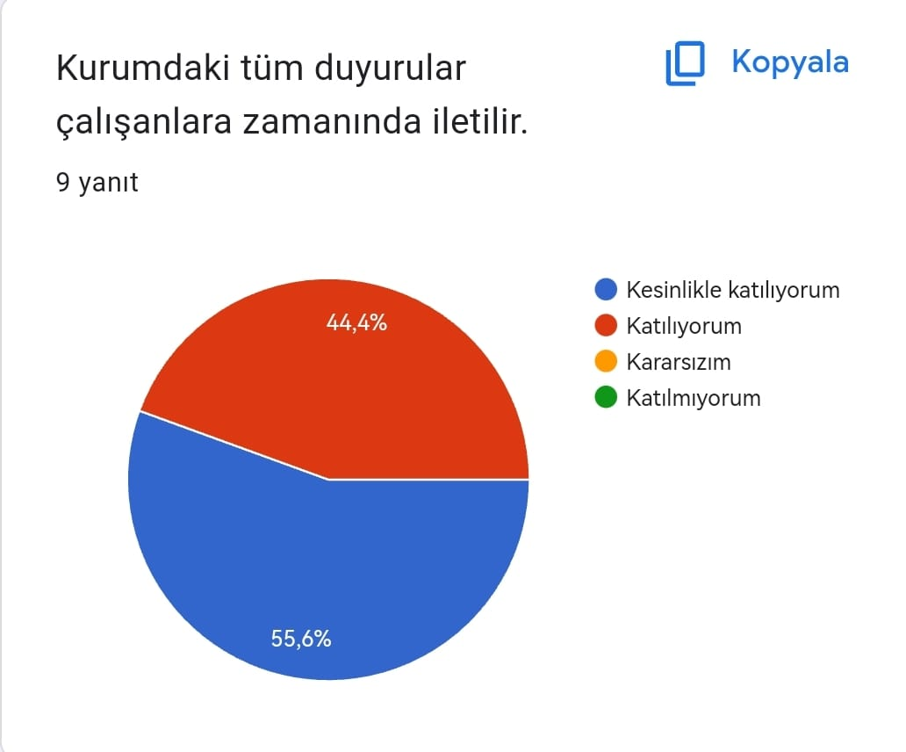

İlgili soruya öğretmenlerimizin %55,6’sı kesinlikle katılıyorum, %44,4 ü katılıyorum yanıtını vermiştir.

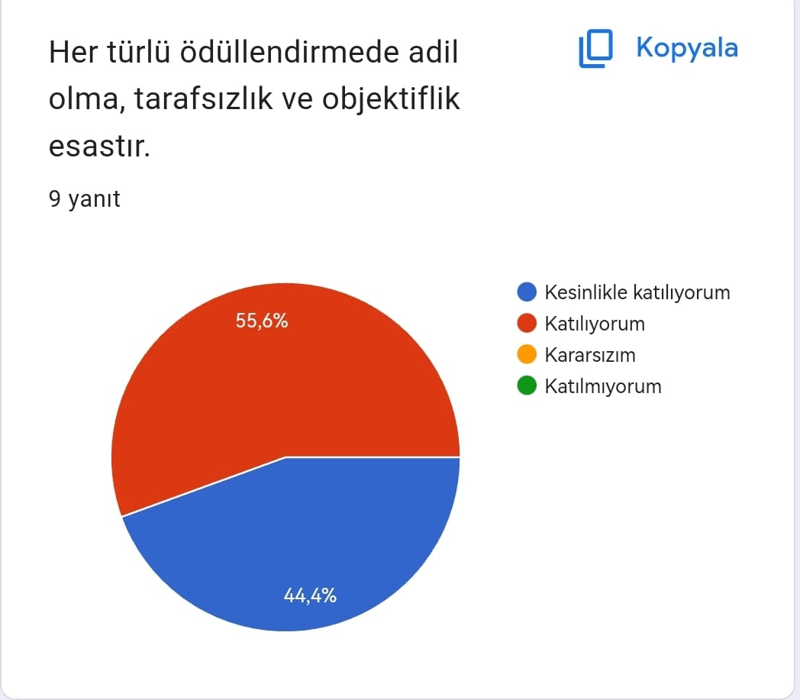

İlgili soruya öğretmenlerimizin %44,4 ü kesinlikle katılıyorum, %55,6’sı katılıyorum yanıtını vermiştir.

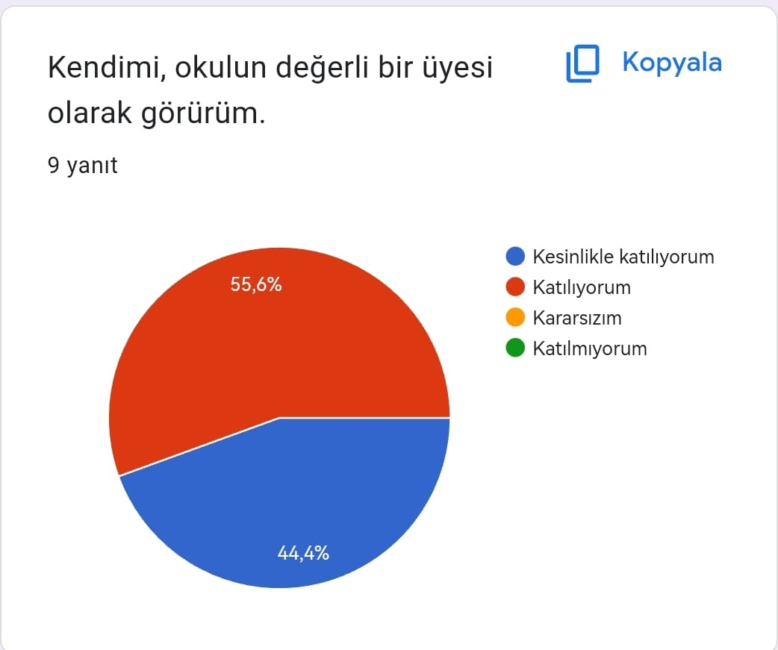

İlgili soruya öğretmenlerimizin %44,4 ü kesinlikle katılıyorum, %55,6’sı katılıyorum yanıtını vermiştir.

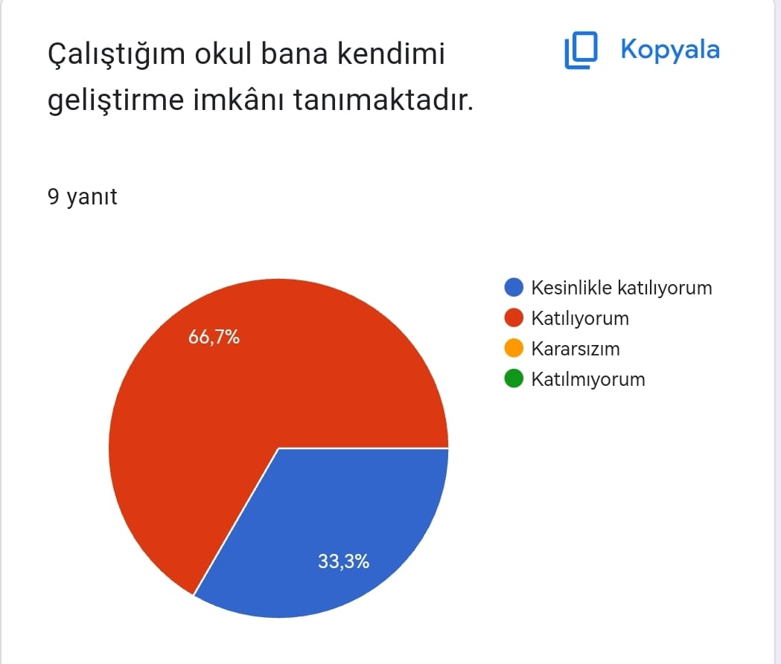

İlgili soruya öğretmenlerimizin %33,3 ü kesinlikle katılıyorum, %66,7’si katılıyorum yanıtını vermiştir.

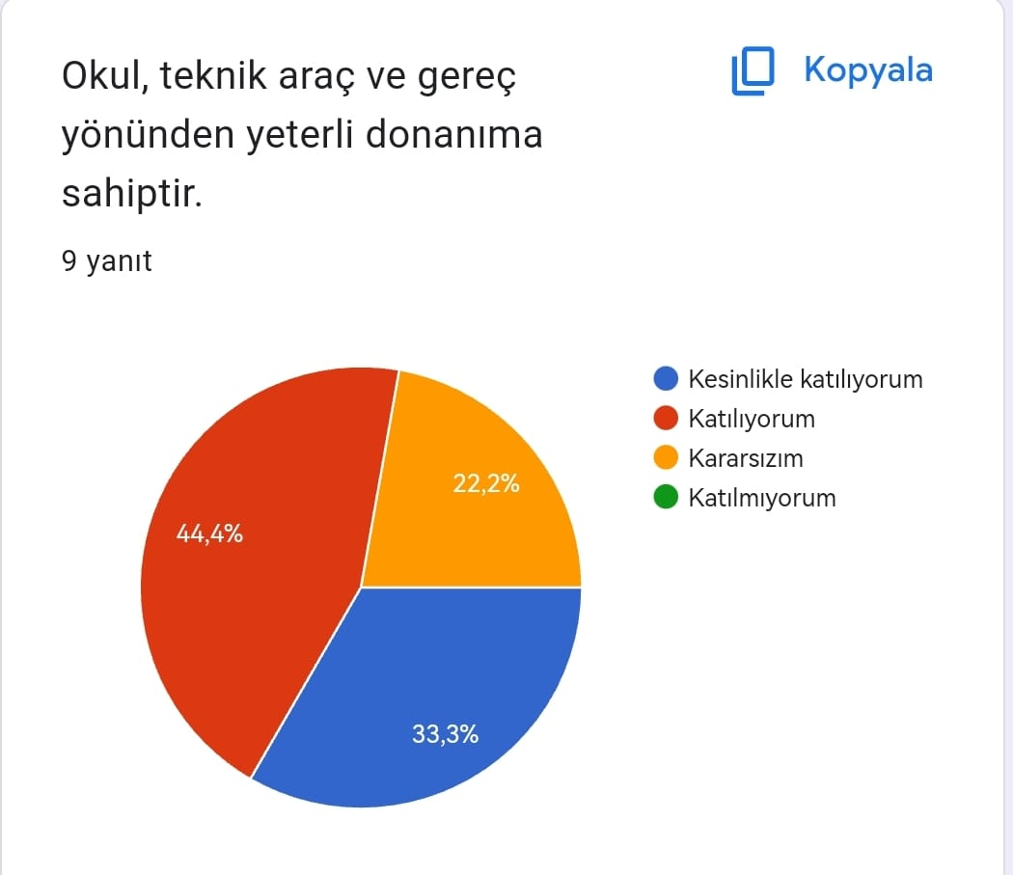

İlgili soruya öğretmenlerimizin %33,3 ü kesinlikle katılıyorum, %44,4 ü katılıyorum, %22,2 si kararsızım yanıtını vermiştir.

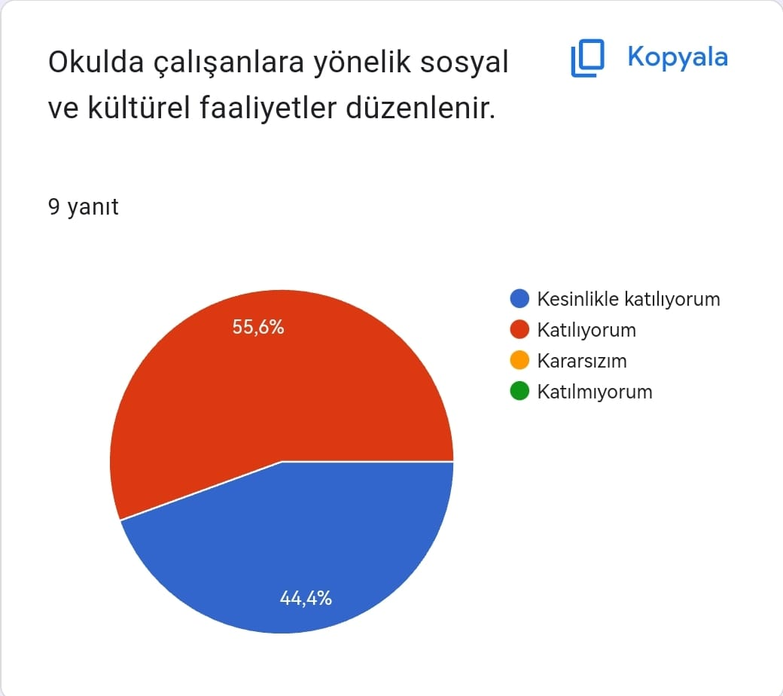

İlgili soruya öğretmenlerimizin %44,4 ü kesinlikle katılıyorum, %55,6’sı katılıyorum yanıtını vermiştir.

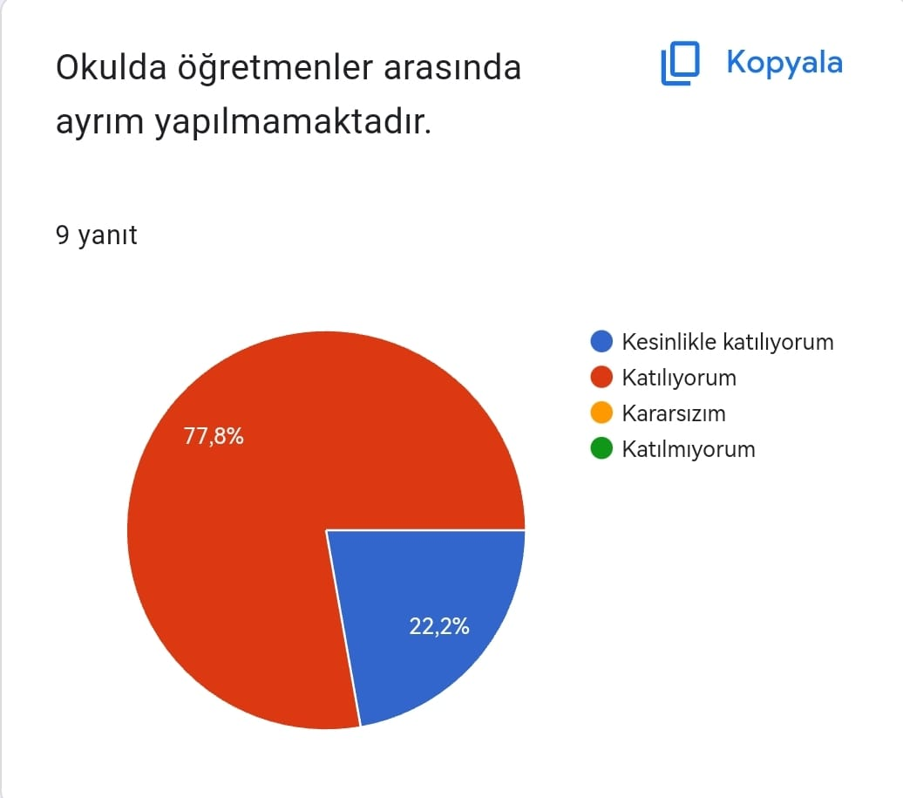

İlgili soruya öğretmenlerimizin %22,2 si kesinlikle katılıyorum, %77,8’i katılıyorum yanıtını vermiştir.

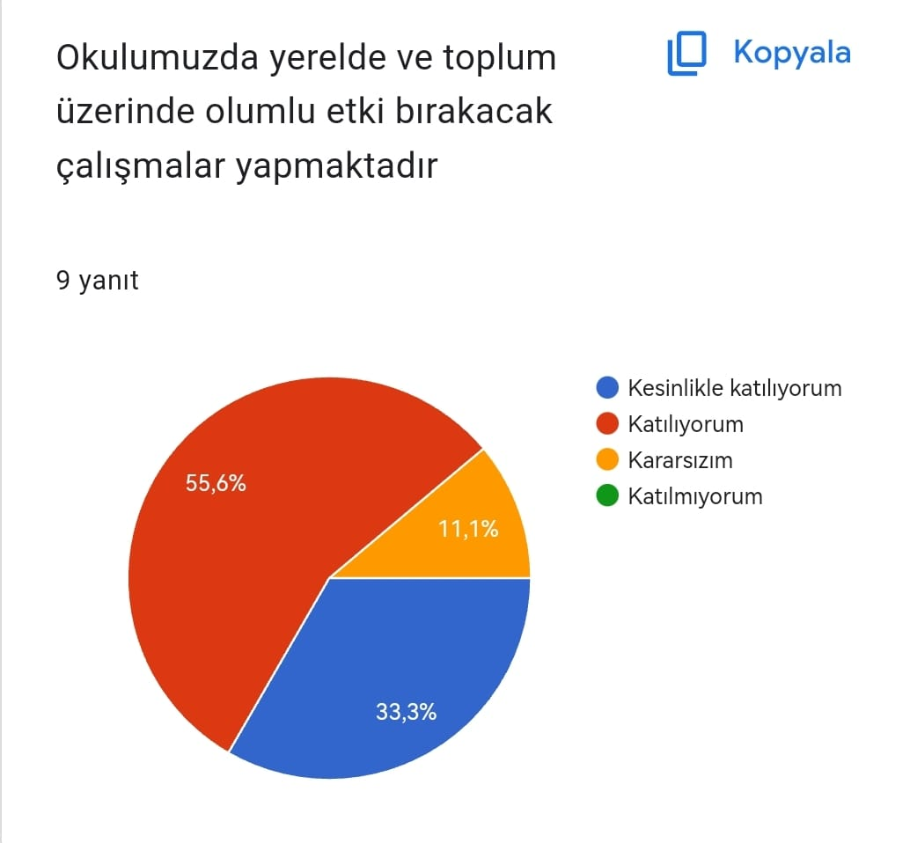

İlgili soruya öğretmenlerimizin %33,3 ü kesinlikle katılıyorum, %55,6’sı katılıyorum, %11,1 i kararsızım yanıtını vermiştir.

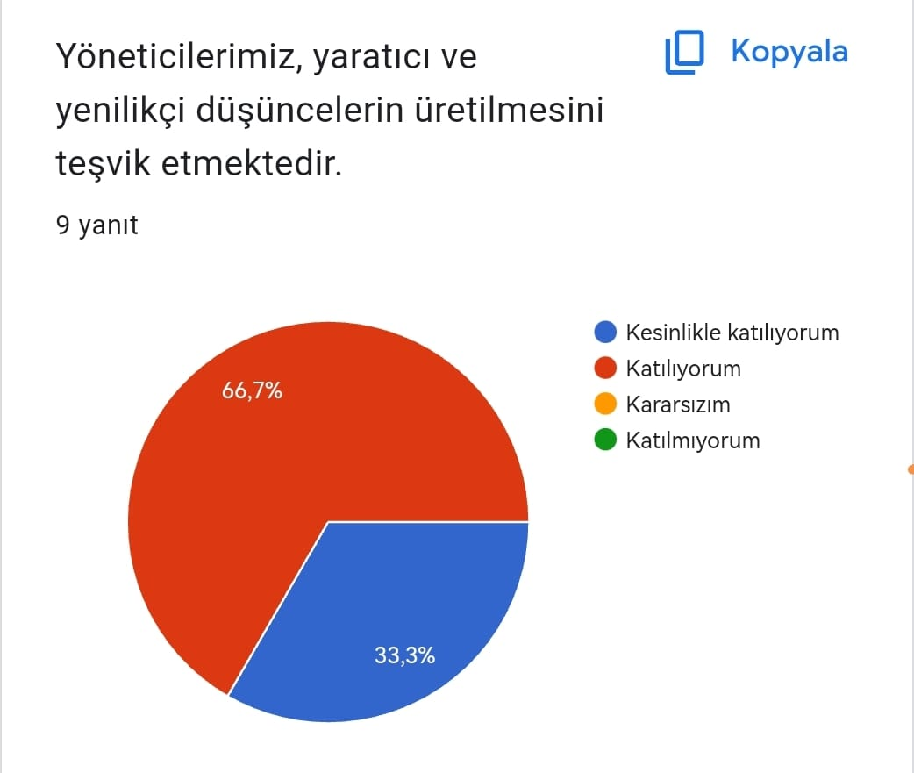

İlgili soruya öğretmenlerimizin %33,3’ü kesinlikle katılıyorum, %66,7’si katılıyorum yanıtını vermiştir.

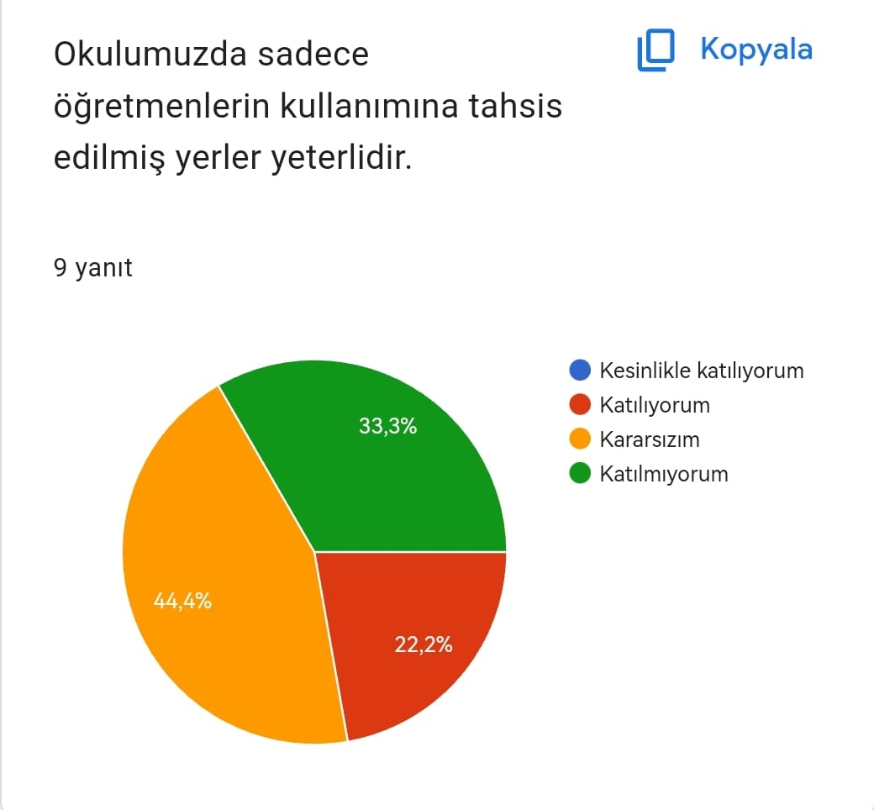

İlgili soruya öğretmenlerimizin %22,2’si katılıyorum, %44,4 ü kararsızım, %33,3’ü katılmıyorum yanıtını vermiştir.

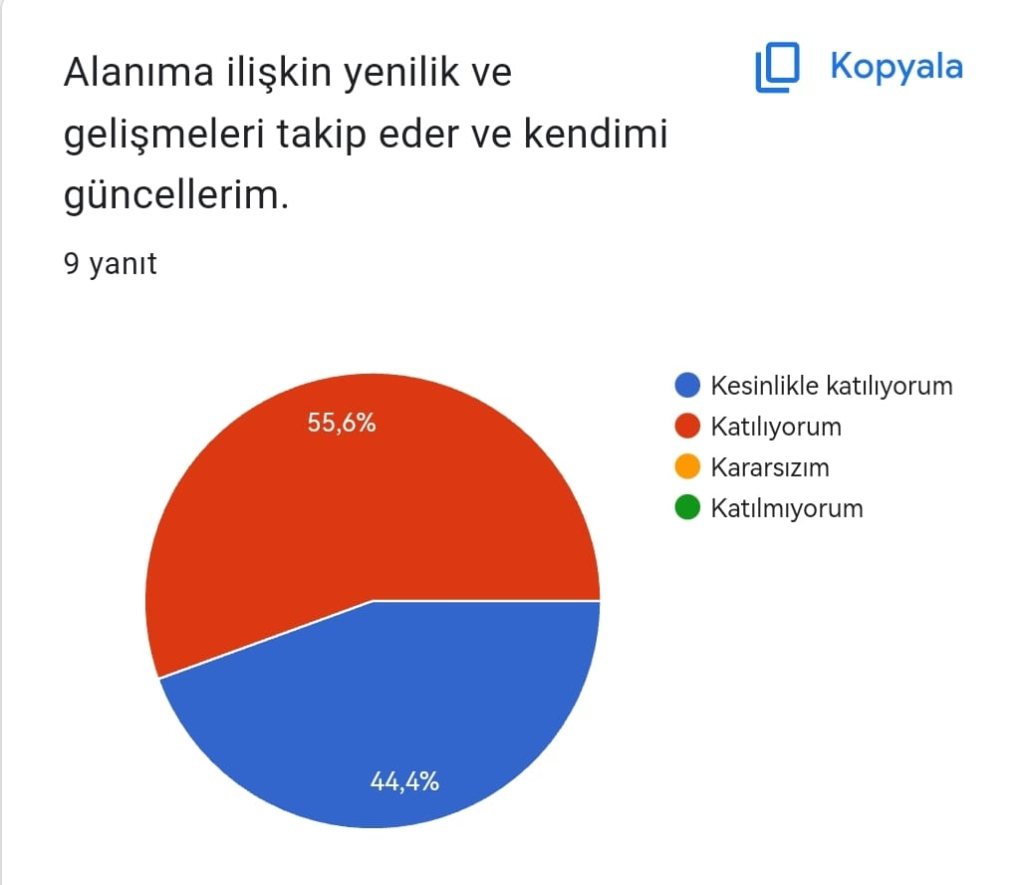

İlgili soruya öğretmenlerimizin %44,4’ü kesinlikle katılıyorum, %55,6’sı katılıyorum yanıtını vermiştir.

### **Veli Anketi Sonuçları:**

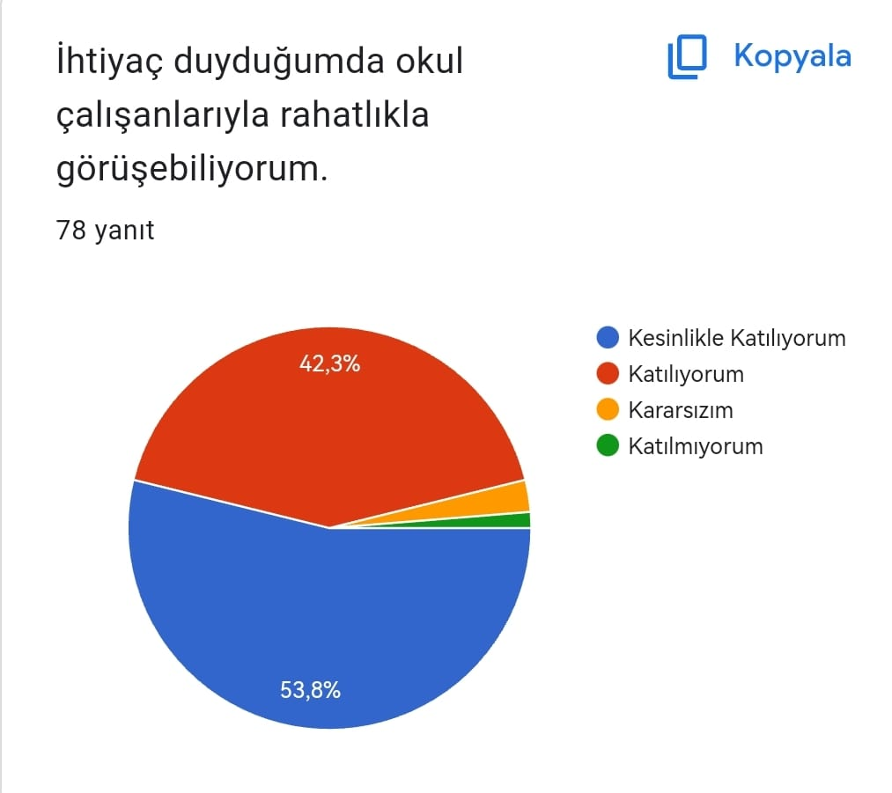

İlgili soruya katılımcıların %53,8 i kesinlikle katılıyorum, %42.3 ü katılıyorum, %2.6’sı kararsızım, %1.3 ü katılmıyorum yanıtını vermiştir.  
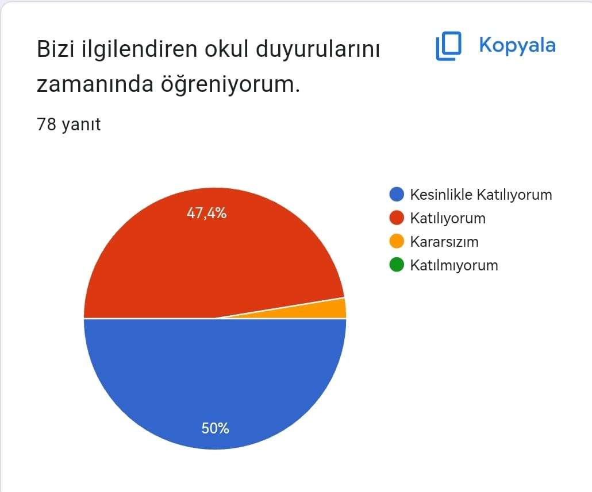

İlgili soruya katılımcıların %50 si kesinlikle katılıyorum, %47,4 ü katılıyorum, %2,6’sı kararsızım yanıtını vermiştir.

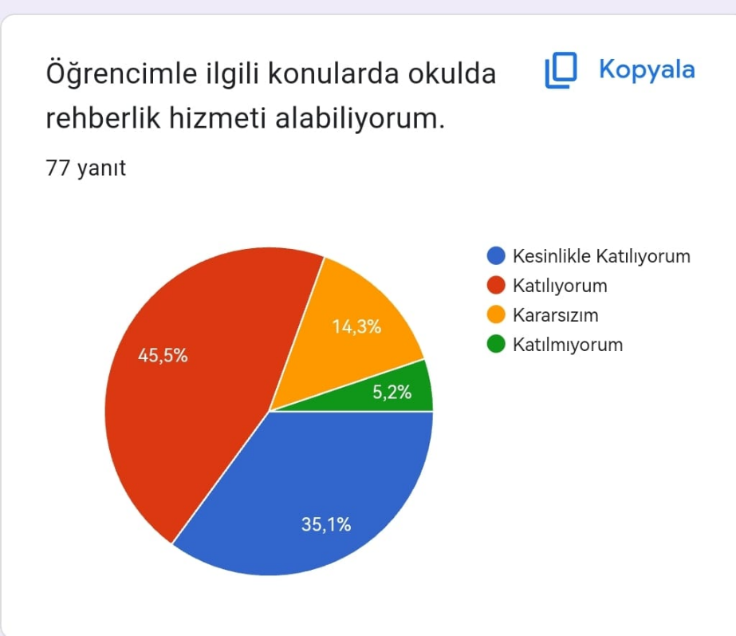

İlgili soruya katılımcıların %35,1’i kesinlikle katılıyorum, %45,5 i katılıyorum, %14,3’ü kararsızım, %5,2 katılmıyorum yanıtını vermiştir.

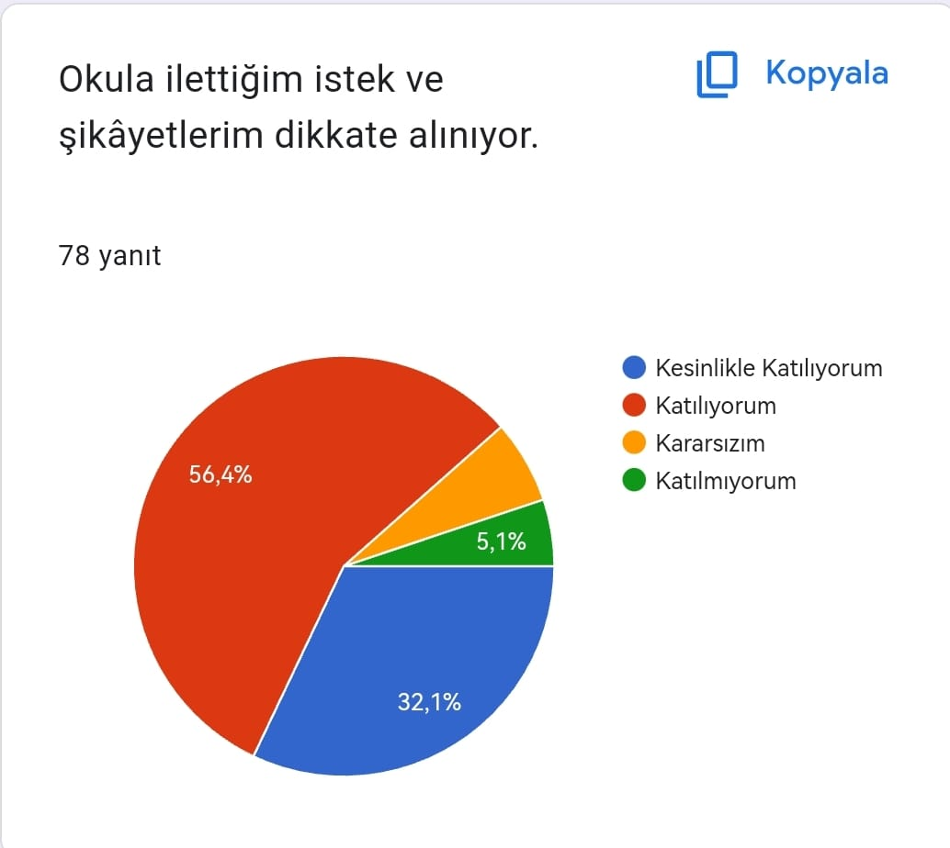

İlgili soruya %32,1 i kesinlikle katılıyorum, %56,4 ü katılıyorum, %6,3 ü kararsızım, %5,1 i katılmıyorum yanıtını vermiştir.

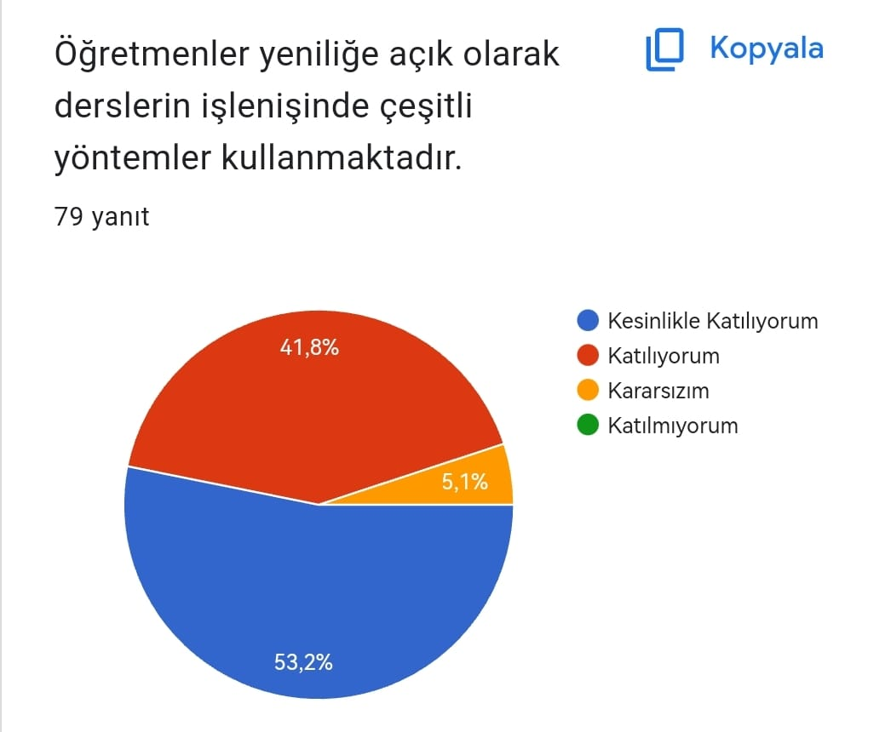

İlgili soruya %53,2 si kesinlikle katılıyorum, %41,8 i katılıyorum, %5,1 i kararsızım yanıtını vermiştir.

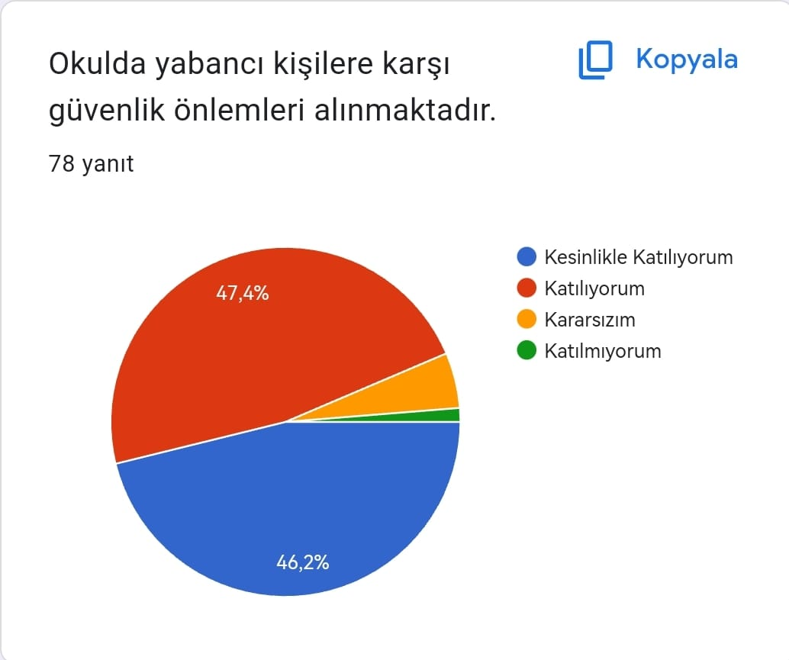

İlgili soruya %46,2 si kesinlikle katılıyorum, %47,4 ü katılıyorum, %5,1 i kararsızım, %1,3 ü katılmıyorum yanıtını vermiştir.

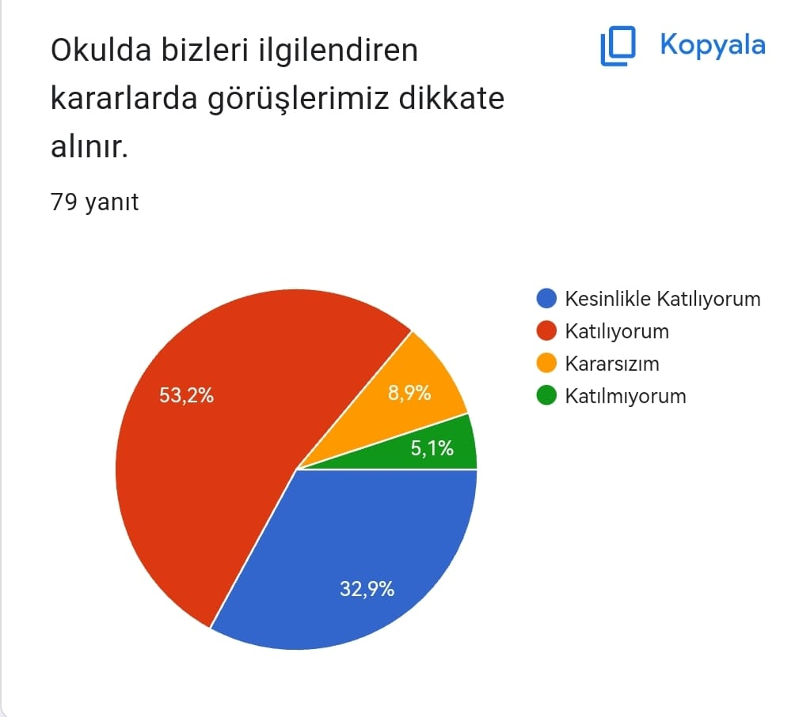

İlgili soruya %32,9 u kesinlikle katılıyorum, %53,2 si katılıyorum, %8,9 u kararsızım, %5,1 i katılmıyorum yanıtını vermiştir.

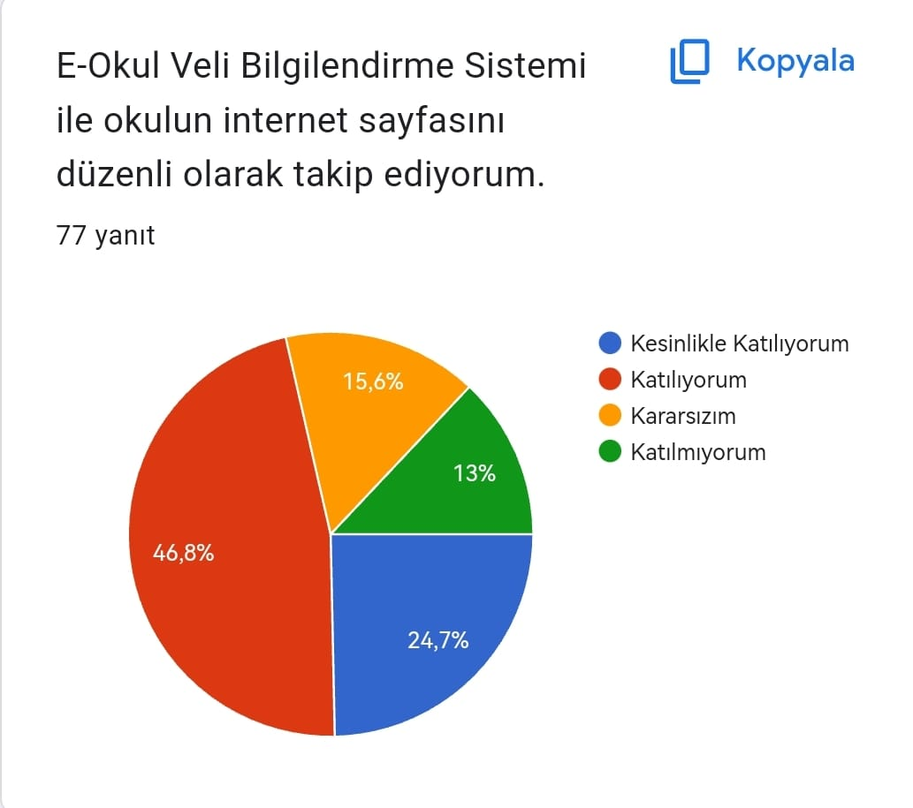

İlgili soruya %24,7 si kesinlikle katılıyorum, %46,8 i katılıyorum, %15,6’sı kararsızım, %13 ü katılmıyorum yanıtını vermiştir

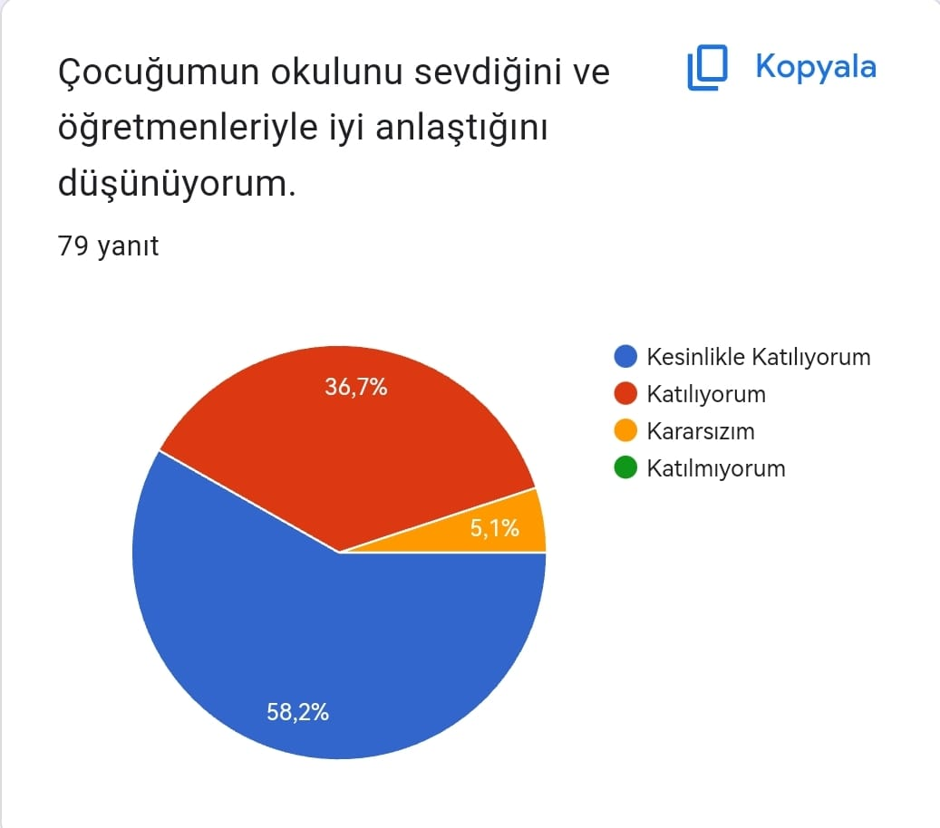

İlgili soruya %58,2 si kesinlikle katılıyorum, %36,7 si katılıyorum, %5,1 i kararsızım yanıtını vermiştir.

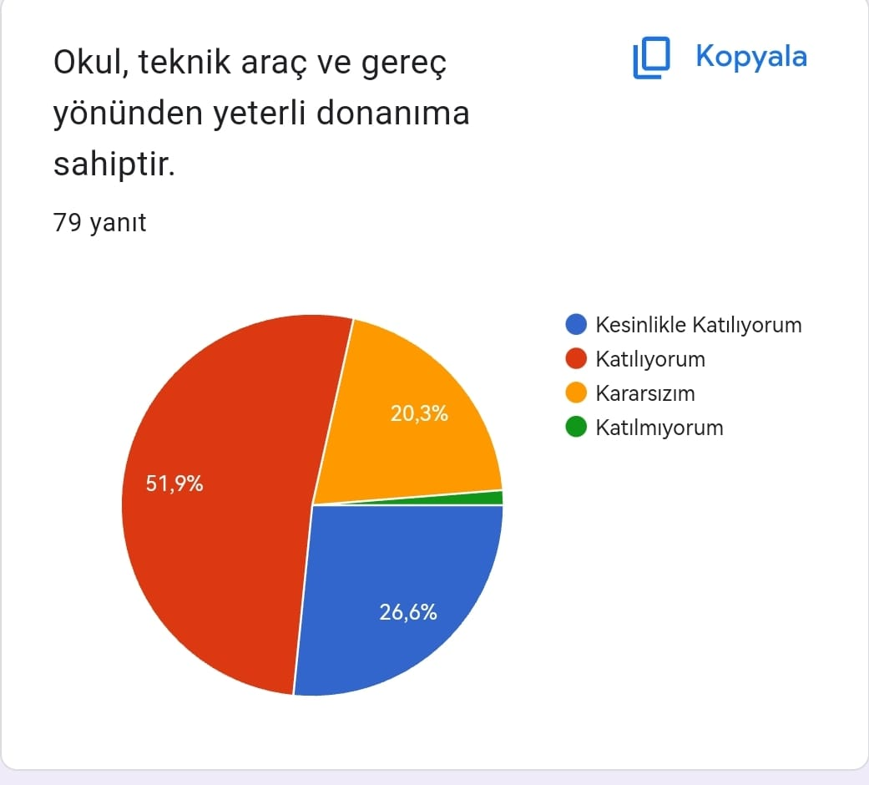

İlgili soruya %32,9 u kesinlikle katılıyorum, %51,9 u katılıyorum, %11,4 ü kararsızım, %3,7 si katılmıyorum yanıtını vermiştir.

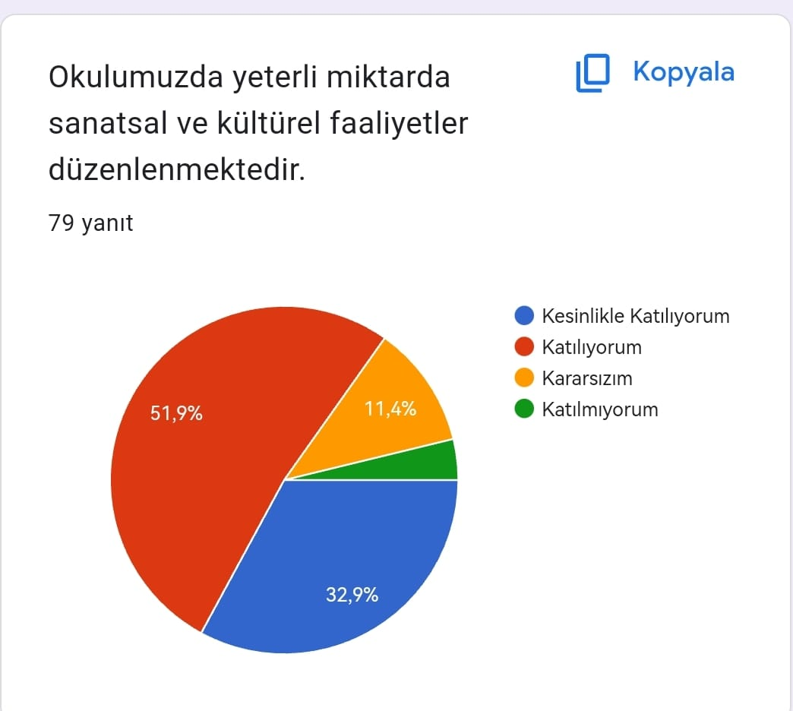

İlgili soruya %32,9 u kesinlikle katılıyorum, %51,9 u katılıyorum, %11,4 ü kararsızım, %3,7 si katılmıyorum yanıtını vermiştir.

### **Çevre Analizi (PESTLE)**

PESTLE analiziyle okulumuz üzerinde etkili olan veya olabilecek politik, ekonomik, sosyokültürel, teknolojik, yasal ve çevresel dış etkenlerin tespit edilmesi amaçlanmıştır. Müdürlüğümüzü etkileyen ya da etkileyebilecek değişiklik ve eğilimlerin sınıflandırılması bu analizin ilk aşamasını oluşturmaktadır. Bu analiz ile PESTLE unsurları içerisinde gerçekleşmesi muhtemel olan hususlar ile bunların oluşturacağı potansiyel fırsatlar ve tehditler ortaya konulmaktadır.

|  |  |
| --- | --- |
| Politik ve yasal etmenler | Ekonomik çevre değişkenleri |
| Yasama organınca her konuya ilişkin düzenlemeler (kanunlar) çıkarılmaktadır. Bu kanunların uygulanması amacıyla da yürütme organınca ve kamu idarecilerince alt düzenleyici işlemler (tüzükler, yönetmelikler, tebliğler  vs) idari işlemler yapılmaktadır. İdarenin bu işlemlere karşı yargı yolu da açıktır.  Yasama, yürütme ve yargı alanında kullanılan görev ve yetkiler genel olarak anayasa da düzenlenmektedir.  Vergi politikaları açısından irdelediğimizde vergi, resim, harç vb yükümlülükler yasaya göre kanunla belirlenir. Yürürlülükte ki gerçek ve tüzel kişilerin kanunlar uyarınca gelirlerinden ve bazı hukuki işlemlerden belli oranlarda vergi alınmaktadır. Söz konusu vergilerin kimler tarafından hangi şartlara göre hangi oranlarda alınacağı kanunlarda açıkça belirtilmektedir. | Okulumuzun kayıt bölgeleri Gündoğdu Mahallesi olup veli profili açısından değerlendirdiğimizde orta-alt düzeyde bir sosyo-ekonomik düzeye sahip oldukları gözlenmiştir. Aylık aidatlar toplandığı için bağış ve yardım alınmamaktadır. Velilerimiz okula katkıları konusunda herhangi bir güçlükle karşılaşılmamaktadır.  Toplanan aidatlar öğrencilerimizin personel, temizlik ve yemek giderlerinde kullanılmaktadır. Ayrıca kurumumuzda 1 tane işkur, 4 tane SSK’lı sözleşmeli personel,1 tane de SSK’lı sözleşmeli büro personelimiz çalışmaktadır. Bu personelin sigorta ve vergi giderleri kurumumuzca karşılanmaktadır. Bunların dışında kurumumuzca ihtiyaç duyuldukça mal ve hizmet alımı yapılmaktadır |

|  |  |
| --- | --- |
| Sosyal-kültürel çevre değişkenleri | Teknolojik çevre değişkenleri |
|  |  |
| **ÖĞRETMENLERİN BEKLENTİLERİ**  **Öğretmenlerin Velilerden Beklentileri; Öğrencinin durumu, devamsızlığı ile ilgili yakından ilgilenmelerini,**  **Çocuklarının kılık kıyafet ve temizliği konusunda gerekli tedbirleri almalarını, Okula giriş ve çıkışlarda kurallara uymalarını,**  **Okul Aile Birliği’ne katkıda bulunmada daha faal olmaları,**  **Çocuk eğitimi ile ilgili kendilerini geliştirmelerini beklemektedirler.**  **Öğretmenlerin Diğer Öğretmenlerden Beklentileri**  **Nöbet görevlerini sağlıklı bir şekilde yürütmelerini,**  **Okulun misyon, vizyon, ilke ve değerlerini benimsemelerini beklemektedirler.**  **Yaptığımız okul çalışanları memnuniyeti anketi sonuçlarına göre öğretmenlerin birbirleriyle nitelikli, içten, beraberlik ve dayanışmaya dayalı bir iletişime sahip oldukları tespit edilmiştir.**  **Öğretmenlerin Okul İdaresinden Beklentileri**  **Yaptığımız okul çalışanları memnuniyeti anketi sonuçlarına göre; yöneticilerin personeli değerlendirmede adil ve tarafsız olduğu düşüncesinin tam olduğu belirlenmiştir.**  **Yöneticilerin değerlendirme yaparken kullandığı kriterlerin duyurulması konusunda %1 lik bir kesim orta düzeyde olarak değerlendirmiştir.**  **Okulun çalışanlarının vizyon, misyon, değerler, temel politika ve stratejilerini bilme ve benimseme oranı tam bulunmuştur.**  **Okul çalışanlarına sağlanan moral ve motivasyon tam bulunmuştur.**  **Çalışanlarca okulda bulunan araç, gereç ve donanım yeterli bulunmuştur. Sadece öğretmenler için ayrıca bir alan eksikliği bahse konu olmuştur.** | **Okulumuzun sosyo ekonomik durumunun orta düzeyde olması nedeniyle teknolojik imkânlardan kolayca yararlanabilmektedir.**  **Kurumumuzda bütün sınıflarımızda bilgisayar, monitör olarak kullanılabilen provizyonlar bulunmaktadır.**  **Binamızdaki tüm sınıf ve odalarda internet erişimi vardır. 5 Adet fotokopi ve yazıcı bulunmaktadır.**  **Kurumumuzdaki bütün idari işlemler elektronik ortamda yürütülmekte olup İl ve İlçe Milli eğitim müdürlükleri ile iletişim DYS sistemi üzerinden yapılmaktadır.** |

### **GZFT Analizi**

Okulumuzun temel istatistiklerinde verilen okul künyesi, çalışan bilgileri, bina bilgileri, teknolojik kaynak bilgileri ve gelir gider bilgileri ile paydaş anketleri sonucunda ortaya çıkan sorun ve gelişime açık alanlar iç ve dış faktör olarak değerlendirilerek GZFT tablosunda belirtilmiştir. Dolayısıyla olguyu belirten istatistikler ile algıyı ölçen anketlerden çıkan sonuçlar tek bir analizde birleştirilmiştir.

Kurumun güçlü ve zayıf yönleri donanım, malzeme, çalışan, iş yapma becerisi, kurumsal iletişim gibi çok çeşitli alanlarda kendisinden kaynaklı olan güçlülükleri ve zayıflıkları ifade etmektedir ve ayrımda temel olarak okul müdürü/müdürlüğü kapsamından bakılarak iç faktör ve dış faktör ayrımı yapılmıştır.

#### **Güçlü ve Zayıf Yönler**

### **İçsel Faktörler**

**Güçlü Yönler**

|  |  |
| --- | --- |
| **Öğrenciler** | * Sınıflarda yeterli öğrenme merkezlerinin ve donanım malzemelerinin olması. |
| **Çalışanlar** | * İdare, Öğretmen ve çalışanların istekli ve azimli olması. * Eğitim kadrosunun kendi alanında eğitim almış olması. * Okulumuzda yeterli sayıda personelin çalışması |
| **Veliler** | * Velilerin eğitim öğretim çalışmalarına istendiği zaman destek olması * Okul-Aile işbirliğine gerekli hassasiyeti göstermeleri |
| **Bina ve Yerleşke** | * Okulun merkezi bir bölgede olması * Okul alan ve sahasının öğrencilerin tüm ihtiyaçlarını gidermede yeterli olması. * Okulumuzun yalıtımlı olması |
| **Donanım** | * Araç-gereç ve donanım tam olması. * Güvenlik kamera sisteminin olması * Her öğretmene ait bilgisayar olması * Her derslikte projeksiyon bulunması |
| **Bütçe** | * Okul Aile Birliği, aidat, bağış ve yardımların okulun ihtiyaçlarını gidermede yeterli olması . * Velilerimizin çoğunluğunun devlet memuru olması nedeniyle ödemeleri düzenli yapıyor olması,   Güçlü Yönler Devamı- |
| **Yönetim Süreçleri** | * Okulumuzun Bağımsız bir Müdürlük olması * Okul-Aile birliği ve Okul yönetimi dayanışması. * Okulumuzda yapılan Proje çalışmaları. |
| **İletişim Süreçleri** | * İdare, Öğretmen ve personel arasında işbirliği ve dayanışma olması. * Yardımcı personellerin uyumlu ve verimli çalışması. * İş bölümlerinin bir çizelge halinde hazırlanıp, bunun uygulanmasının sağlanması. |

**Zayıf Yönler**

|  |  |
| --- | --- |
| **Öğrenciler** | * Öğrencilerin yaşlarından dolayı bağışıklık sistemlerinin zayıf olması ve bulaşıcı hastalıkların artması sebebiyle devamsız oranlarında artış olması * Çocukların Gelişim düzeylerinin istenen düzeyde olmaması * Özel eğitim alan çocukların sayılarının her geçen yıl artması |
| **Çalışanlar** | * Çalışanların maddi kazançlarının hayat koşullarını iyileştirmede yetersiz olması |
| **Veliler** | * Bazı velilerin ilgisizliği * Parçalanmış aileler(Ayrı anne babaların fazla olması) |
| **Bina ve Yerleşke** | * Binanın kullanışsız olması |
| **Donanım** | * Sınıf alanlarının öğrenci sayılarına göre yetersiz olması |
| **Bütçe** | Bütçenin yetersiz olması |
| **Yönetim Süreçleri** | * Veli toplantılarına katılımın çalışsan velilerin fazla olmasından dolayı katılımın yeterli sayıya ulaşamaması |
| **İletişim Süreçleri** | * Velilerin çalışıyor olması nedeniyle istendiğinde okula gelmelerinin sağlanamaması |

#### **Fırsatlar ve Tehditler**

### Dışsal Faktörler

**Fırsatlar**

|  |  |
| --- | --- |
| **Politik** | * MEB’nın “Plan dönemi sonuna kadar okul öncesi eğitimi çeşitlendirmek ve bu alanda toplumsal farkındalığı artırmak” hedefi, * Milli Eğitim Bakanlığının okul öncesi eğitime önem vermesi. * Kamu hizmet standartlarını belirlenmiş olması * Hizmet satın alımının okullar tarafından yapılabilir olması. |
| **Ekonomik** | * Ailelerin okul öncesi eğitim için kaynak ayırması, * İstihdamda geleneksel alanlardan bilgi ve hizmet sektörüne kayış * Vasıfsız işlerdeki düşüş ve istihdam için gerekli nitelik ve becerilerdeki artış, * Velilerin çoğunluğunun devlet memuru olmasından dolayı okula yatırılan ücretlerin zamanında yatırılması |
| **Sosyolojik** | * Belediyelerle ilişkilerimizin iyi olması * Okulun resmi kurumlara yakın olması ve bu kurumlarla iyi ilişkiler içinde bulunması. * Okul öncesine yoğun talep olması, * Kültürel olanaklara ve bilgiye ulaşmada kolaylık, * Okulun merkezi konumu nedeniyle kültürel ve sosyal olanaklara ulaşılabilir olması. * Okulun toplumdaki imajı ve köklü geçmişi |
| **Teknolojik** | * Teknolojinin ilerlemesinin, yaygınlaşmasının ve benimsenmesinin artması * Bilginin hızlı üretimi, erişilebilirlik ve kullanılabilirliğinin gelişmesi * Teknolojinin sağladığı yeni öğrenme ve etkileşim/paylaşım olanakları * İnternet kullanımı ile iletişim ve paylaşım olanaklarının artması, * Sanal ortamda öğrenme için gerekli teknolojik altyapının ülke geneline yayılması ve tamamlanmasının Vizyon 2023 belgesine alınmış olması. * Tüm öğretmen ve eğiticilerin kendi ihtiyacı olan materyalleri geliştirebilecek bilgi, beceri ve donanıma sahip hale getirilmesinin Vizyon 2023 belgesine alınmış olması. * Okulumuzda güvenlik sistemlerinin tam ve çalışıyor olması |
| **Mevzuat-Yasal** | * Kamu etik yönetmeliğinin yayınlanmış olması, |
| **Ekolojik** | * Zengin ve uyarıcı bir çevreye sahip olmamız * Gıda ve çevrenin öneminin giderek artması, * Atıkların toplanması konusunda çevre bilincinin oluşması, |

**Tehditler**

|  |  |
| --- | --- |
| **Politik** | * Kaliteli eğitim imkânlarının yaygınlaştırılması amacıyla eğitim kurumlarında kalite güvence sistemi kurulması yasal mevzuatlarda yer almasına rağmen henüz yeterli düzeye getirilmemiş olması. * MEB Stratejik planında yer almasına rağmen performans ölçümüne dayalı bir model geliştirilmemiş olması. * Yönetici atama yönetmeliğinin çok sık değişmesi ve uygulamaların sık sık iptal edilmesi, * Program değişikliklerinin yeterli düzeyde uygulamaması. |
| **Ekonomik** | * İş değiştirmelerin ve işten ayrılmaların artması, * Çalışanlarda değişik becerilerin ve daha fazla esnekliğin aranmasına yol açan küreselleşme ve rekabetin gittikçe arttığı ekonomi, * İşgücünde yarı-zamanlı işgücü oranın artması |
| **Sosyolojik** | * Değişik yerlerden öğrencilerin gelmesi(kültürel farklılık). * Şiddet içerikli ve çocuklara kötü örnek oluşturacak programların medyada fazla yer alması * Parçalanmış ailelerin sayısının giderek artması, * Yeni istihdam tarzları, artan hareketlilik ve yoksulluktaki yeni yoğunlaşma etkisiyle değişen aile yapısı ve sosyal yapı, * Beslenme alışkanlıklarının değişmesi * Okulun sanayi bölgesine yakın olması. * Telekom’a ait vericilerin okula çok yakın olması. |
| **Teknolojik** | * Geleneksel çalışma tarzını sürdürme eğilimi nedeni ile teknolojinin kullanılmasındaki yetersizlik. * Bilgi teknolojisinin amacına uygun kullanılmaması |
| **Mevzuat-Yasal** | * Mevzuatın sık sık değişmesi. |
| **Ekolojik** | * Çevreye ve insan sağlığına zarar veren ürün sayısı ve çeşidindeki artış, * Doğal çevreden uzak kentsel yaşam, * Çarpık kentleşme nedeni ile tarım alanlarının yok edilmesi, * Çarpık kentleşme nedeni ile doğal dengenin bozulması buna dayalı olarak sel felaketlerinin artması |

### **2.10. Tespit ve İhtiyaçların Belirlenmesi**

## GELİŞİM VE SORUN ALANLARI

Gelişim ve sorun alanları analizi ile GZFT analizi sonucunda ortaya çıkan sonuçların planın geleceğe yönelim bölümü ile ilişkilendirilmesi ve buradan hareketle hedef, gösterge ve eylemlerin belirlenmesi sağlanmaktadır.

Gelişim ve sorun alanları ayrımında eğitim ve öğretim faaliyetlerine ilişkin üç temel tema olan Eğitime Erişim, Eğitimde Kalite ve kurumsal Kapasite kullanılmıştır. Eğitime erişim, öğrencinin eğitim faaliyetine erişmesi ve tamamlamasına ilişkin süreçleri; Eğitimde kalite, öğrencinin akademik başarısı, sosyal ve bilişsel gelişimi ve istihdamı da dâhil olmak üzere eğitim ve öğretim sürecinin hayata hazırlama evresini; Kurumsal kapasite ise kurumsal yapı, kurum kültürü, donanım, bina gibi eğitim ve öğretim sürecine destek mahiyetinde olan kapasiteyi belirtmektedir.

|  |  |  |
| --- | --- | --- |
| **EĞİTİME ERİŞİM** | **EĞİTİMDE KALİTE** | **KURUMSAL KAPASİTE** |
| Okullaşma Oranı | Öğrenci gelişim alanlarının üst seviyelere çıkarılması | Kurumsal İletişim |
| Okula Devam/ Devamsızlık | Sosyal, Kültürel ve Fiziksel Gelişim | Kurumsal Yönetim |
| Okula Uyum, Oryantasyon | İlköğretime hazırlık | Bina ve Yerleşke |
| Özel Eğitime İhtiyaç Duyan Bireyler | İstihdam Edilebilirlik ve Yönlendirme | Donanım |
| Yabancı Öğrenciler | Öğretim Yöntemleri | Temizlik, Hijyen |
| Hayat boyu Öğrenme | Ders araç gereçleri | İş Güvenliği, Okul Güvenliği |

|  |  |
| --- | --- |
| **1.TEMA: EĞİTİM VE ÖĞRETİME ERİŞİM** | |
| **1** | Öğrencilere yönelik hizmetlerde fırsat eşitliği sağlanmaktadır. |
| **2** | Okulumuz servis hizmeti sağlamaktadır. |
| **3** | Okulumuzda yeterli güvenlik önlemi alınmaktadır. |
| **4** | Okul öncesinde okullaşma oranının arttırılması. |
| **5** | Kaynaştırma öğrencilerine yeterli olanakların sağlanması. |
| **6** | Eğitim materyali ve programlar gelişen dünya ile paraleldir. |
| **7** | Sürekli gelişimi benimsemek. |
| **8** | Ekip ruhuyla çalışmak. |
| **9** | Çevresi ile uyumlu, paylaşımcı, katılımcı, dayanışma bilincine sahip ve demokrasiyi özümsemiş bireyler yetiştirmek. |
| **10** | Hiçbir ayrımcılık yapmamak... |

|  |  |
| --- | --- |
| **2.TEMA: EĞİTİM VE ÖĞRETİMDE KALİTE** | |
| **1** | Eğitimde veli katılımlarının güçlendirilmesi. |
| **2** | Okulun kültürel ve sosyal etkinlikler daha çok yer verilmesi |
| **3** | Ulusal ve uluslararası projelere katılım |
| **4** | Öğretmen eğitim ve seminerleri |
| **5** | Sınıf öğrenci sayılarımızın standartlara uygun olması |
| **6** | Tüm çalışanların birbiri ile uyumlu olması |
| **7** | Öğretmen kadromuzun çalışkan, dinamik, donanımlı ve kendi alanından mezun olması |

|  |  |
| --- | --- |
| **3.TEMA: KURUMSAL KAPASİTE** | |
| **1** | Ferdin ve toplumun ihtiyaçları göz önünde bulundurmak |
| **2** | Çalışanlarının ve öğrencilerinin mutlu olduğu bir eğitim – öğretim ortamı oluşturmak. |
| **3** | Sevgi, saygı ve hoşgörülüye dayalı  kaliteli, öğrenci merkezli eğitim – öğretim yapmak. |
| **4** | Veli desteğine önem vermek. |
| **5** | Okulun fiziki yapısını iyileştirmek. |
| **6** | Çalışmalarımızda objektiflik ilkesini göz önüne alırız. |
| **7** | Eğitim-öğretim etkinliklerimizi, bilimsel gelişmelerin ve bilimsel kuramların ışığında ve milli eğitim mevzuatına uygun bir şekilde düzenleriz. |

## **GELECEĞE BAKIŞ**

Okul Müdürlüğümüzün Misyon, vizyon, temel ilke ve değerlerinin oluşturulması kapsamında öğretmenlerimiz, öğrencilerimiz, velilerimiz, çalışanlarımız ve diğer paydaşlarımızdan alınan görüşler, sonucunda stratejik plan hazırlama ekibi tarafından oluşturulan Misyon, Vizyon, Temel Değerler; Okulumuz üst kurulana sunulmuş ve üst kurul tarafından onaylanmıştır.

### **Misyon**

Anaokulumuz, çocuklarımızın eğitim hayatlarına sağlam bir temel atarak, her birini kendi potansiyeli doğrultusunda yönlendirmeyi ve desteklemeyi amaçlar. Öğrencilerimize bireysel özelliklerini keşfetme ve ifade etme fırsatı tanıyan bir eğitim sunarak, onları empati, saygı ve işbirliği değerleriyle donatarak topluma değer katan bireyler olmalarını sağlamayı hedefler. Ayrıca, çocuklarımızın sağlıklı bir yaşam biçimini benimsemelerine rehberlik eder, özgüvenlerini artırır ve öğrenme süreçlerini keyifli hale getirmek adına etkileşimli ve oyun tabanlı eğitim yöntemlerini benimseriz. Anaokulumuz, öğrencilerimizin dil becerilerini, matematik anlayışlarını, sanatsal ve kültürel yönlerini güçlendirmenin yanı sıra, problem çözme ve eleştirel düşünme yeteneklerini geliştirmeyi amaçlar. Bu süreçte, ailelerle iş birliği yaparak, çocuklarımızın kişisel ve akademik gelişimine ortak olmayı ve sürdürülebilir bir eğitim ortamı sağlamayı taahhüt ederiz. Misyonumuz, her bir öğrencinin öğrenmeye tutkulu, meraklı, sosyal ve duyarlı bir birey olarak yetişmesini sağlamak ve onları hayata hazırlayarak aydınlık bir geleceğe katkıda bulunmalarını desteklemektir.

### **Vizyon**

Geleceğimizin teminatı olan çocuklarımıza kucak açan bir eğitim yuvası olarak, anaokulumuz, her bir çocuğun benzersiz yeteneklerini keşfetmeleri, yaratıcılıklarını geliştirmeleri ve dünya ile uyumlu bir şekilde büyümeleri için güvenli, sevgi dolu bir ortam sunmayı hedefler. Vizyonumuz, öğrencilerimizi sadece akademik başarı değil, aynı zamanda etik değerlere saygılı, kültürel çeşitliliklere açık, liderlik potansiyeli olan, sosyal sorumluluk sahibi bireyler olarak yetiştirmektir. Modern dünyanın hızla değişen ihtiyaçlarına uyum sağlayabilen, teknolojiyi etkili bir şekilde kullanabilen, sorgulayıcı ve eleştirel düşünen, sürekli öğrenmeye açık gençleri geleceğe hazırlamak ana hedefimizdir. Bu vizyonla, çocuklarımızın yaşam boyu süren mutluluk ve başarıya ulaşmalarını destekleyerek topluma değer katan bireyler olmalarına katkıda bulunmak için çalışırız

### **Temel Değerler**

## TEMEL DEĞERLERİMİZ:

* **Yaratıcılık, yenilikçilik ve işbirliği**
* **Sevgi ve güler yüz**
* **Paylaşımcı olmak**
* **Eğitimde fırsat eşitliği**
* **Kültürel ve manevi değerlere saygı**
* **Öğrenmenin önündeki engelleri kaldırmak,**
* **Öğrenme ve öğretme kalitesi üzerine odaklanmak**
* **Güven**

# 4. AMAÇ, HEDEF VE PERFORMANS GÖSTERGESİ İLE STRATEJİLERİN BELİRLENMESİ

*Tablo 22: Amaç ve Hedefler Tablosu*

|  |  |  |  |  |  |  |  |  |
| --- | --- | --- | --- | --- | --- | --- | --- | --- |
| **TEMA** | | Eğitim Öğretime Erişim ve Katılım | | | | | | |
| **Okul/Kurum Türü:** | | Anaokulu | | | | | | |
| **AMAÇ-1** | | Öğrencilerin kaliteli eğitime erişimleri fırsat eşitliği temelinde artırılarak tüm gelişim alanlarını kapsayacak şekilde çok yönlü gelişimleri sağlanacaktır. | | | | | | |
| **HEDEF-1.1.** | | Okul öncesi eğitime erişim artırılacaktır. | | | | | | |
| **Performans Göstergeleri** | | | **Plan Dönemi Başlangıç Değeri** | **2024** | **2025** | **2026** | **2027** | **2028** |
| PG 1.1.1 Aday kayıttaki bir sonraki yıl ilkokula başlayacak olan çocuklardan okula kayıt olanların oranı (%) | | | **85** | 90 | 95 | 100 | 100 | 100 |
| PG 1.1.2 Tüm dersliklerin doluluk oranı (%) | | | **100** | 100 | 100 | 100 | 100 | 100 |
| PG 1.2.3 Ebeveynine aile eğitimi verilen okul öncesi çocuk sayısı | | | **100** | 100 | 160 | 180 | 200 | 200 |
| **Stratejiler** | S-1.1.1 Kayıt döneminde bir sonraki yıl ilkokula başlayacak olan çocuklar başta olmak üzere, tüm çocukların aileleri ile iletişime geçilerek okul öncesi eğitime kayıtla ilgili gerekli bilgilendirme yapılacaktır.  S-1.1.2 Okul öncesi eğitimde ebeveyn bilgilendirme çalışmaları yapılacaktır.  S-1.1.3 Tüm derslikler tam kapasite kullanılacaktır.  S-1.1.4 Aileye düşen maliyeti azaltmaya yönelik iş birliği, protokol veya projeler geliştirilecektir. | | | | | | | |

|  |  |  |  |  |  |  |  |  |
| --- | --- | --- | --- | --- | --- | --- | --- | --- |
| **TEMA** | | Eğitim Öğretime Erişim ve Katılım | | | | | | |
| Okul/Kurum Türü: | | Anaokulu | | | | | | |
| **AMAÇ-1** | | Öğrencilerin kaliteli eğitime erişimleri fırsat eşitliği temelinde artırılarak tüm gelişim alanlarını kapsayacak şekilde çok yönlü gelişimleri sağlanacaktır. | | | | | | |
| **HEDEF 1.2** | | Kayıt bölgesindeki öğrencilerin okula devam oranlarını artırarak erken çocukluk eğitiminin daha yaygın hale gelmesi sağlanacaktır. | | | | | | |
| **Performans Göstergeleri** | | | **Plan Dönemi Başlangıç Değeri** | **2024** | **2025** | **2026** | **2027** | **2028** |
| PG 1.2.1 Okula yeni başlayan öğrencilerden uyum haftası etkinliklerine katılanların oranı (%) | | | **78,69** | 79 | 80 | 81 | 82 | 83 |
| PG 1.2.2 Bir eğitim ve öğretim döneminde 20 gün ve üzeri özürsüz devamsızlık yapan öğrenci oranı (%) | | | **2,76** | 2,5 | 2,4 | 2,2 | 2,0 | 1,8 |
| **Stratejiler** | S.1.2.1. Okula kayıt yaptıran öğrencilerin uyum haftası etkinliklerine katılımlarını sağlamak amacıyla okul-veli işbirliği sağlanacak, katılımı artıracak etkinlikler planlanacaktır.  S.1.2.2 Devamsızlık nedenleri tespit edilerek okul-aile-öğrenci işbirliği ile devamsızlık sorunlarını azaltmaya yönelik görüşmeler yapılacaktır | | | | | | | |

|  |  |  |  |  |  |  |  |  |
| --- | --- | --- | --- | --- | --- | --- | --- | --- |
| **TEMA** | | Eğitim ve Öğretimde Kalitenin Artırılması | | | | | | |
| **Okul/Kurum Türü:** | | Anaokulu | | | | | | |
| **AMAÇ-2** | | Öğrencilerin kaliteli eğitime erişimleri fırsat eşitliği temelinde artırılarak tüm gelişim alanlarını kapsayacak şekilde çok yönlü gelişimleri sağlanacaktır. | | | | | | |
| **HEDEF-2.1.** | | Okul öncesi eğitiminin niteliği artırılacaktır. | | | | | | |
| **Performans Göstergeleri** | | | **Plan Dönemi Başlangıç Değeri** | **2024** | **2025** | **2026** | **2027** | **2028** |
| **PG 2.1.1 Portfolyo hazırlanan öğrenci oranı (%)** | | | **90** | 90 | 100 | 100 | 100 | 100 |
| **PG 2.1.2 Eğitim öğretim yılı süresince açık hava etkinliği yapılan eğitim günü oranı (%)** | | | **9** | 10 | 11 | 12 | 13 | 14 |
| **PG 2.1.3 Eğitsel değerlendirme ve tanılama hakkında bilgilendirme yapılan veli sayısı** | | | **10** | 13 | 13 | 15 | 15 | 15 |
| **Stratejiler** | S.2.1.1 Bakanlıkça hazırlanan e-Portfolyo sistemine her çocuk için veri girişi gerçekleştirilecektir.  S2.1.2 Okul öncesi eğitim sürecinde, her gün açık hava etkinliğine yer verilecektir.  S2.1.3 Okul bahçeleri geleneksel oyunlara uygun şekilde düzenlenecektir.  S2.1.4 Okul öncesi eğitimde okul-aile iş birliği geliştirilecektir.  S2.1.5 Eğitsel değerlendirme ve tanılama sürecine yönelik olarak velilere yönelik bilgilendirme çalışmaları yapılması sağlanacaktır. | | | | | | | |

|  |  |  |  |  |  |  |  |  |
| --- | --- | --- | --- | --- | --- | --- | --- | --- |
| **TEMA** | | Eğitim ve Öğretimde Kalitenin Artırılması | | | | | | |
| **Okul/Kurum Türü:** | | Anaokulu | | | | | | |
| **AMAÇ-2** | | Öğrencilerin kaliteli eğitime erişimleri fırsat eşitliği temelinde artırılarak tüm gelişim alanlarını kapsayacak şekilde çok yönlü gelişimleri sağlanacaktır. | | | | | | |
| **HEDEF-2.2.** | | Okul öncesi eğitiminin niteliği artırmak amacıyla okul-aile birliğini güçlendirecek faaliyetler düzenlenecektir. | | | | | | |
| **Performans Göstergeleri** | | | **Plan Dönemi Başlangıç Değeri** | **2024** | **2025** | **2026** | **2027** | **2028** |
| PG.2. 2.1 Düzenlenen okul-aile birliği toplantı sayısı | | | **2** | 2 | 3 | 3 | 4 | 4 |
| PG. 2.2.2 Düzenlenen okul-aile birliği toplantılarına katılan veli oranı (%) | | | **40** | 40 | 50 | 60 | 70 | 75 |
| PG. 2.2.3. Okul- aile birliğini güçlendirmek amacıyla toplantı dışında gerçekleştirilen faaliyet sayısı (sosyal,kültürel faaliyetler) | | | **2** | 2 | 3 | 3 | 4 | 5 |
| **Stratejiler** | S.2.1.1 Okul-aile birliği sistemini işlevsel hale getirmek için velilerin karar sürecine dahil edilmeleri sağlanacaktır.  S.2.1.2. Okul-aile işbirliğini kuvvetlendirmek amacıyla toplantı dışı sosyal ve kültürel faaliyetler düzenlenerek okul kültürünü benimsemeleri sağlanacaktır. | | | | | | | |

|  |  |  |  |  |  |  |  |  |
| --- | --- | --- | --- | --- | --- | --- | --- | --- |
| **TEMA** | | Kurumsal Kapasite | | | | | | |
| Okul/Kurum Türü: | | Anaokulu | | | | | | |
| **AMAÇ-3** | | Okul öncesi eğitim kurumlarının, eğitimin temel ilkeleri doğrultusunda niteliğini arttırmak amacıyla kurumsal kapasite geliştirilecektir. | | | | | | |
| **HEDEF -3.1** | | Okul öncesi eğitim kurumlarında fiziki mekânların okulun ihtiyaç ve hedefleri doğrultusunda iyileştirilmesi sağlanacaktır. | | | | | | |
| **Performans Göstergeleri** | | | **Plan Dönemi Başlangıç Değeri** | **2024** | **2025** | **2026** | **2027** | **2028** |
| **PG 3.1.1. Okulda/kurumda iyileştirilen fiziki mekân sayısı.** | | | **1** | 1 | 2 | 3 | 4 | 5 |
| **PG 3.1.2 Okulda düzenleme yapılan açık hava oyun alanı sayısı** | | | **0** | 1 | 1 | 1 | 1 | 2 |
| **PG 3.1.3 Veli kurum memnuniyet düzeyi (%)** | | | **81** | 82 | 85 | 87 | 90 | 100 |
| **Stratejiler** | S3.1.1. Fiziki mekânların (derslikler, spor salonu, kütüphaneler, atölyeler, açık hava oyun alanları vb.) iyileştirilmesi için kamu idareleri, belediyeler ve hayırseverlerle vb. iş birlikleri yapılacaktır.  S3.1.2. Okul öncesi eğitimde okul-aile iş birliği, farkındalık geliştirme, bilgilendirme çalışmaları yapılacaktır.  S3.1.3. Okulun eksiklikleri yerinde tespit edilerek zamanında ödenek talebinde bulunulacaktır.  S3.1.4. Okul, aile ve çevre iş birliği yapılarak fiziki mekânlar iyileştirilecektir.  S3.1.5. Dönem sonlarında veli kurum memnuniyet anketleri düzenlenerek eksikler ve geliştirilmesi gereken alanlar tespit edilecek, gereken önlemler alınacaktır. | | | | | | | |

|  |  |  |  |  |  |  |  |  |  |
| --- | --- | --- | --- | --- | --- | --- | --- | --- | --- |
| **TEMA** | | | Kurumsal Kapasite | | | | | | |
| **Okul/Kurum Türü:** | | | Anaokulu | | | | | | |
| **AMAÇ-3** | | | Okul Öncesi Eğitim Kurumlarının, eğitimin temel ilkeleri doğrultusunda niteliğini arttırmak amacıyla kurumsal kapasite geliştirilecektir. | | | | | | |
| **HEDEF-3.2** | | | Eğitim ve öğretimin sağlıklı ve güvenli bir ortamda gerçekleştirilmesi için okul sağlığı ve güvenliği geliştirilecektir. | | | | | | |
| **Performans Göstergeleri** | | | | **Plan Dönemi Başlangıç Değeri** | **2024** | **2025** | **2026** | **2027** | **2028** |
| **PG 3.2.1. Teknoloji bağımlılığıyla mücadele ile ilgili konularda eğitim alan çocuk sayısı** | | | | **179** | 185 | 190 | 195 | 200 | 205 |
| **PG 3.2.2. Akran zorbalığı ve siber zorbalıkla ilgili konularda verilen eğitim sayısı** | | **Öğrenci** | | **128** | 135 | 140 | 145 | 150 | 155 |
| **Veli** | | **62** | 70 | 75 | 80 | 85 | 90 |
| **PG 3.2.3. Akran zorbalığı ve siber zorbalıkla ilgili konularda eğitim alan öğretmen sayısı** | | | | **10** | 10 | 10 | 10 | 10 | 10 |
| **PG 3.2.4. Hijyen, gıda güvenliği, bulaşıcı hastalıklar ile ilgili konularda eğitim alan öğretmen sayısı** | | | | **5** | 5 | 10 | 10 | 10 | 10 |
| **PG 3.2.5. Hijyen, gıda güvenliği, bulaşıcı hastalıklar ile ilgili konularda eğitim alan destek eğitim personeli sayısı** | | | | **5** | 5 | 10 | 10 | 10 | 10 |
| **PG 3.2.6. Sivil savunma eğitimlerine katılan öğretmen sayısı** | | | | **10** | 10 | 10 | 10 | 10 | 10 |
| **PG 3.2.7. Afet ve acil durum tatbikat sayısı** | | | | **1** | 1 | 2 | 2 | 3 | 3 |
| **Stratejiler** | S1 Eğitim ortamları iş sağlığı ve güvenliği yönergesine uygun hâle getirilecektir.  S2 Öğrenci, öğretmen ve velilerde farkındalık oluşturmak için bağımlılıkla mücadele, akran zorbalığı, siber zorbalık, sağlıklı beslenme ve obezite, hijyen, bulaşıcı hastalıklar ve gıda güvenliği gibi konularda alan uzmanları ile iş birliğinde eğitimler düzenlenecektir.  S3 Doğa, insan ve teknoloji kaynaklı (deprem, sel, heyelan, yangın, çığ ve salgın hastalıklar vd.) afetlere karşı gerekli tedbirlerin alınması için çalışmalar yapılacaktır.  S4 Doğa, insan ve teknoloji kaynaklı (deprem, sel, heyelan, yangın, çığ ve salgın hastalıklar vd.) konularında alan uzmanları ile iş birliğinde öğretmen, öğrenci ve velilere farkındalık eğitimleri verilecektir.  S5 Okulun afet ve acil durum eylem planının güncel tutulması sağlanacaktır.  S6 Afet ve acil durum tatbikatları düzenlenecektir. | | | | | | | | |

|  |  |  |  |  |  |  |  |  |
| --- | --- | --- | --- | --- | --- | --- | --- | --- |
| **TEMA** | | Kurumsal Kapasite | | | | | | |
| **Okul/Kurum Türü:** | | Anaokulu | | | | | | |
| **AMAÇ-4** | | Eğitim ve öğretimin niteliğinin geliştirilmesini sağlanacaktır. | | | | | | |
| **HEDEF-4** | | H2.2.1 Kurum personelinin mesleki gelişimlerinin artırılması sağlanacaktır. | | | | | | |
| **Performans Göstergeleri** | | | **Plan Dönemi Başlangıç Değeri** | **2024** | **2025** | **2026** | **2027** | **2028** |
| **PG 4.1 Yüzyüze hizmet içi eğitim alan yönetici sayısı** | | | **2** | 2 | 2 | 2 | 2 | 2 |
| **PG 4.2 Yüz yüze hizmet içi eğitim alan öğretmen sayısı** | | | **6** | 8 | 9 | 10 | 10 | 10 |
| **PG 4.3. Eğitim alan yardımcı personel sayısı** | | | **4** | 6 | 6 | 6 | 6 | 6 |
| **PG 4.4. Uzaktan hizmet içi eğitime katılan öğretmen sayısı** | | | **13** | 13 | 13 | 13 | 13 | 13 |
| **PG 4.5. Ulusal uluslararası projelere katılım sağlayan öğretmen sayısı** | | | **1** | 1 | 2 | 2 | 3 | 3 |
| **Stratejiler** | S1 Okul Öncesi Eğitim Kurumları yöneticilerinin ve öğretmenlerin mesleki gelişim ihtiyaçları tespit edilerek bu ihtiyaçları gidermeye yönelik bir mesleki gelişim planı hazırlanacaktır.  S2 Bakanlık, diğer kurum ve kuruluşlarla yapılan iş birlikleri kapsamında yardımcı personelin görev alanı ile ilgili iş başı eğitim almaları sağlanacaktır.  S3 Okul Öncesi Eğitim Kurumları öğretmenlerinin alanlarında mesleki gelişimlerini ve öğretmenlik yeterliklerini geliştirmek için mahalli ve merkezi düzeyde eğitim almaları sağlanacaktır.  S4 Okul Öncesi Eğitim Kurumları yöneticilerinin ve öğretmenlerin dijital platformlar aracılığıyla verilen eğitimlere katılmaları teşvik edilecektir.  S5 Okul Öncesi Eğitim Kurumları personelinin motivasyon, iş doyumu ve kurumsal bağlılık düzeylerini artıracak çalışmalar yapılacaktır. | | | | | | | |

2024-2028 Stratejik Planı Faaliyet/Proje Maliyetlendirme Tablosu

|  |  |  |  |  |  |  |
| --- | --- | --- | --- | --- | --- | --- |
| **Kaynak Tablosu** | **2024** | **2025** | **2026** | **2027** | **2028** | **Toplam** |
|
| **Genel Bütçe** |  | 344.018,64 | 416.018,64 | 512.018,64 | 686.018,64 | 2.212.093,2 |
| **Valilikler ve Belediyelerin Katkısı** | 0 | 0 | 0 | 0 | 0 | 0 |
| **Diğer (Okul Aile Birlikleri)** | 513.910 | 642.700 | 696.700 | 750.700 | 804.700 | 3.408.710,0 |
| **TOPLAM** | 767.928,64 | 986.718,64 | 1.112.718,64 | 1.262.718,64 | 1.490.718,64 |  |

# İZLEME VE DEĞERLENDİRME

Okulumuz Stratejik Planı izleme ve değerlendirme çalışmalarında 5 yıllık Stratejik Planın izlenmesi ve 1 yıllık gelişim planın izlenmesi olarak ikili bir ayrıma gidilecektir.

Stratejik planın izlenmesinde 6 aylık dönemlerde izleme yapılacak denetim birimleri, il ve ilçe millî eğitim müdürlüğü ve Bakanlık denetim ve kontrollerine hazır halde tutulacaktır. Okullarımız ve kurumlarımız için yapılacak olan okul gelişim modeli ve stratejik plan izleme modeli sistemine ilgili verilerin girişleri yapılacaktır.

Yıllık planın uygulanmasında yürütme ekipleri ve eylem sorumlularıyla aylık ilerleme toplantıları yapılacaktır. Toplantıda bir önceki ayda yapılanlar ve bir sonraki ayda yapılacaklar görüşülüp karara bağlanacaktır.

1. **RAPORLAMA**

Plan dönemi içerisinde ve her yılın sonunda okul/kurumumuz stratejik planı uyarınca yürütülen faaliyetlerimizi, önceden belirttiğimiz tedbir ve performans göstergelerine göre hedef ve gerçekleşme durumu ile varsa meydana gelen sapmaların nedenlerini açıkladığımız, okulumuz/kurumumuz hakkında genel ve mali bilgileri içeren izleme ve değerlendirme raporu hazırlanacaktır.

**İzleme ve Değerlendirme aşağıdaki esaslara bağlı kalınarak yapılacaktır:**

♦ Her eğitim öğretim yılı başında o yıl gerçekleştirilecek her bir hedef veya faaliyet için, sorumlu kişiler belirlenecektir. Bu kişilerin, öğrenen okul anlayışını bir davranış olarak benimsemiş olmasına dikkat edilecektir.

♦ Her çalışma yılı için okul gelişim planı hazırlanacaktır.

♦ Her çalışma yılı /dönemi de ekiplerce her hedef için bir çalışma/iyileştirme planı hazırlayıp okul idaresine teslim edeceklerdir.

♦ Sorumlu kişi veya ekipler 6 ayda bir rapor düzenleyerek amaca ulaşma veya hedefin gerçekleşme düzeyi hakkında bilgi sunacaklardır.

♦ Faaliyetler performans göstergelerine göre değerlendirilecektir. Bu bakımdan her çalışma öncesinde performans göstergeleri gözden geçirilecektir.

♦ Çalışmalarda verilerin kullanılması ve her şeyin rakamlarla ifade edilmesi sağlanacaktır.

♦ Tüm çalışmalar açıklık ve hesap verebilirlik ilkesine uygun olarak gerçekleştirilecektir.

♦ Yapılan çalışmaların sonucuna göre Stratejik Plan gözden geçirilecektir.

**STRATEJİK PLAN ÜST KURULU**

Sümeyye Nur ÇELİK Seçkin YILDIZ

Okul Öncesi Öğretmeni Rehberlik Öğretmeni

Zarife IŞIK Serap ÖZCAN

Okul Öncesi Öğretmeni Okul Aile Birliği Başkanı

Onur YILMAZ

Okul Müdürü